**پروژه طراحی شی گرا سیستم ها**

سیستم مدیریت زنجیره تامین

فرزین هوشمند

محمد کاووسی

برنا قطبی

نیمسال دوم ۹۵-۹۶

فهرست مطالب

نمودار موارد کاربرد 4

مورد کاربرد سفارش و تامین 4

مورد کاربرد بازاریابی 6

مورد کاربرد گزارش گیری 7

مورد کاربرد انبارداری 8

مورد کاربرد پیش بینی 9

مورد کاربرد حساب کاربری 10

سلسله مراتب نفش ها 10

توضیحات موارد کاربرد 11

واژه نامه 47

لیست اولویت بندی شده ریسک ها **– بازنگری شده** 49

بررسی ریسک های تکنیکی 52

لیست نیازمندی های مهم در سطح معماری (Architecturally Significant Requirements) 52

لیست اولویت بندی شده نیازمندی ها **– بازنگری شده** 54

دستاورد های تکرار 55

کارت های CRC 56

نمودارهای فعالیت 61

نمودار فعالیت تعیین سقف و کف موجودی محصولات 61

نمودار فعالیت موجودی محصولات 62

نمودار فعالیت مقایسه مسیر های مختلف تولید محصولات 63

نمودار فعالیت گزارش لیست کلی محصولات 64

نمودار فعالیت گزارش فعالیت مشتریان 65

نمودار فعالیت گزارش فعالیت کارمندان 66

نمودار فعالیت گزارش فعالیت کارمند 67

نمودار فعالیت گزارش دریافت گزارش فرایند ها 68

نمودار فعالیت بررسی مقایسه مشتریان 68

نمودار فعالیت اضافه کردن محصولات جدید 68

نمودار فعالیت تبلیغ کالا های تولید شده 69

نمودار فعالیت ثبت مقایسه 69

نمودار فعالیت جستجوی محصول در سیستم 69

نمودار فعالیت مدیریت محصول 69

نمودار فعالیت سفارش کالا 69

نمودار فعالیت ثبت نظر 70

نمودار فعالیت پرداخت 70

نمودار فعالیت سفارش مولفه 70

نمودار فعالیت ثبت نام 70

نمودار فعالیت ورود 70

نمودار فعالیت خروج از حساب کاربری 71

نمودار فعالیت ایجاد کارمند 71

نمودار فعالیت ویرایش اطلاعات 71

نمودار فعالیت فراموشی رمز 71

نمودار فعالیت پیش بینی زمان تحویل 72

نمودار فعالیت پیش بینی قیمت 72

نمودار فعالیت پیش بینی حداقل و حداقل موجودی 72

نمونه های اولیه واسط کاربری قابل اجرا 73

صفحه پیش بینی قیمت 73

صفحه پیش بینی زمان تحویل 74

صفحه سفارش کالا 75

صفحه سفارش مولفه جدید 76

صفحه پیش بینی حداقل و حداکثر موجودی 77

صفحه گزارش فعالیت کارمند و منو گزارش گیری 78

صفحه گزارش فرایندها 79

صفحه تعیین سقف و کف موجودی و منو انبارداری 80

صفحه گزارش لیست محصولات 81

صفحه مقایسه مسیر های مختلف تولید 82

نمودارهای توالی تحلیل 82

نمودار توالی تعیین سقف و کف موجودی 83

نمودار توالی درخواست موجودی محصولات 83

نمودار توالی گزارش فعالیت کارمند 84

نمودار توالی گزارش فعالیت کارمندان در سیستم 84

نمودار توالی گزارش فعالیت مشتریان در سیستم 85

نمودار توالی گزارش محصولات موجود 86

نمودار توالی ثبت نام 87

نمودار توالی ورود کاربر 88

نمودار توالی تغییر رمز عبور 89

نمودار توالی خروج 90

نمودار توالی اضافه کردن کارمند 90

نمودار توالی مقایسه مسیر های مختلف تولید محصولات 91

نمودار توالی پیش بینی قیمت 93

نمودار توالی پیش بینی زمان تحویل 93

نمودار توالی پیش بینی حداقل و حداکثر موجودی 94

برنامه زمان بندی شده گروه فاز اول 95

برنامه زمان بندی شده گروه فاز دوم 96

برنامه زمان بندی شده گروه فاز سوم 97

# نمودار موارد کاربرد

## مورد کاربرد سفارش و تامین

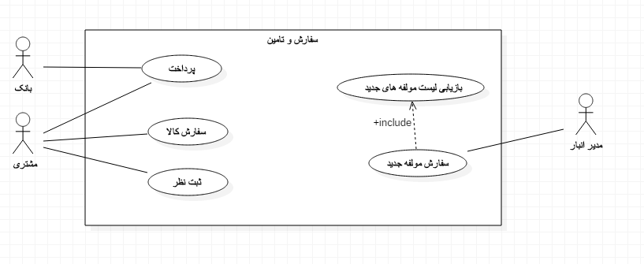

## مورد کاربرد بازاریابی

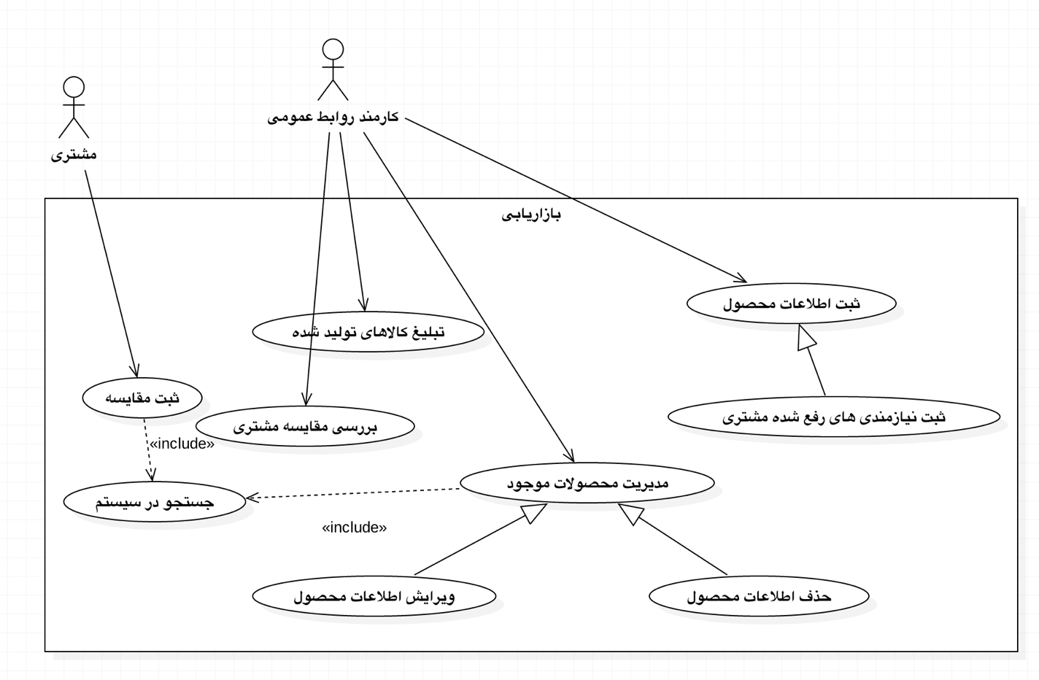

## مورد کاربرد گزارش گیری

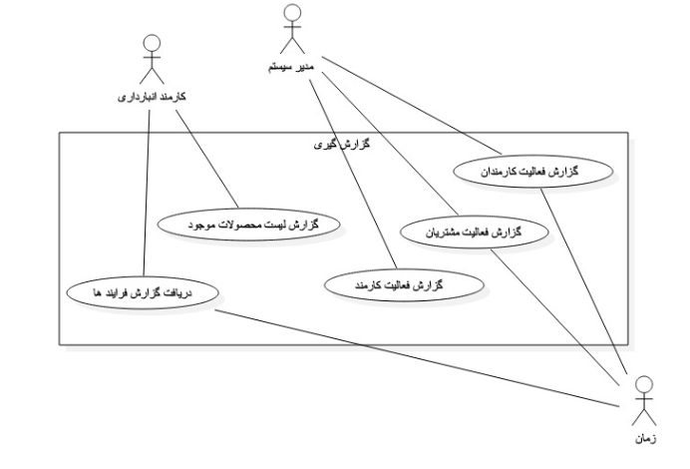

## مورد کاربرد انبارداری

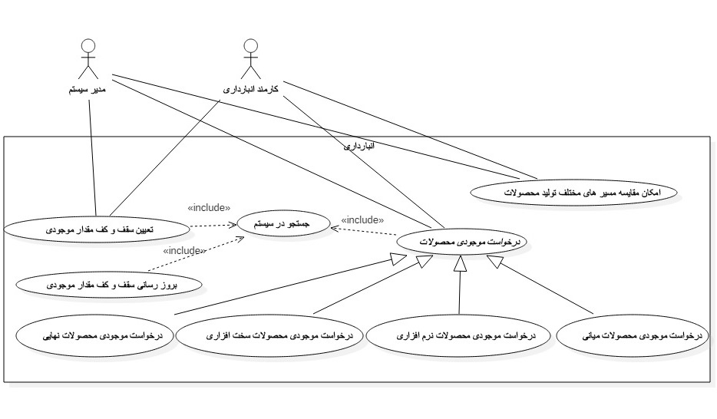

## مورد کاربرد پیش بینی

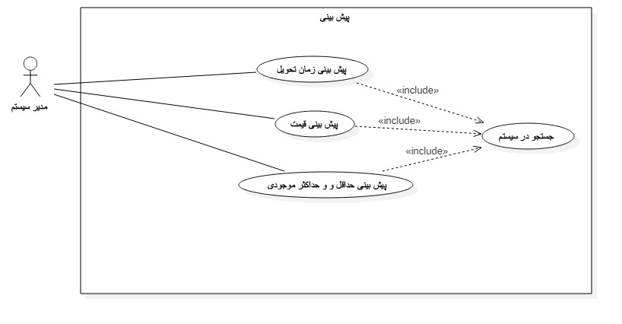

## مورد کاربرد حساب کاربری

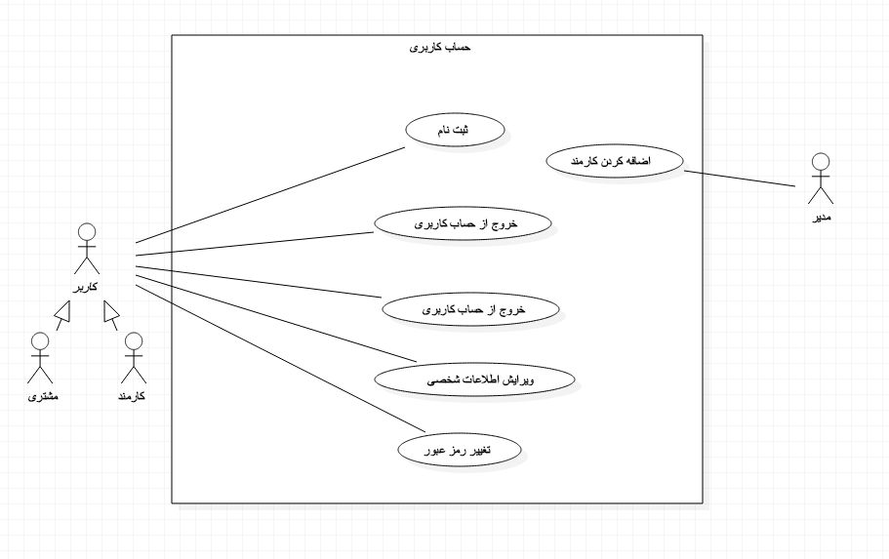

## سلسله مراتب نفش ها

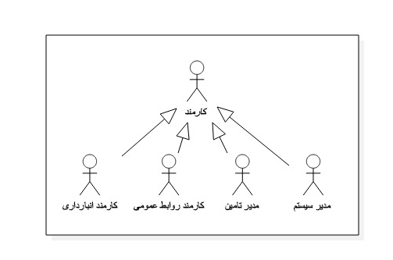

# توضیحات موارد کاربرد

|  |
| --- |
| نام مورد کاربرد: سفارش کالا |
| شماره: ۱ |
| توصیف: مشتریان سفارشات خود را درج میکنند. سفارشات از طریق درج مجموعه نیازمندی های مشتری درج می شوند. |
| کنشگر اصلی: مشتری |
| کنشگر فرعی: ندارد |
| پیش شرط ها: ندارد |
| روند اصلی:   1. این مورد کاربرد زمانی اجرا می شود که مشتری "سفارش کالا" را انتخاب میکند. 2. تا زمانی که نیازمندی های وارد شده توسط مشتری موجود نباشند یا در آینده تامین نشوند:    1. سیستم از مشتری تقاضا می کند نیازمندی هایش را بر اساس موجودی ها یا مولفه های قابل تامین مشخص کند.    2. مشتری نیازمندی هایش را مشخص میکند.    3. سیستم تقاضای مشتری را بررسی می کند. 3. سیستم سفارش مشتری را ثبت می کند. |
| پس شرط ها:  سفارش مشتری ثبت می شود. |
| روند جایگزین:  انصراف از سفارش کالا |

|  |
| --- |
| نام مورد کاربرد: سفارش کالا: انصراف از سفارش کالا |
| شماره: ۱.۱ |
| توصیف: مشتری از سفارش کالا انصراف میدهد. |
| کنشگر اصلی: مشتری |
| کنشگر فرعی: ندارد |
| پیش شرط ها: مشتری گزینه انصراف را انتخاب کرده باشد. |
| روند اصلی:   1. روند جایگزین هر زمانی که مشتری انصراف دهد انجام می شود. 2. سیستم از قسمت سفارش گیری خارج می شود. |
| پس شرط ها:  خروج از سفارش گیری کالا |

|  |
| --- |
| نام مورد کاربرد: ثبت نظر |
| شماره: ۲ |
| توصیف: مشتریان نظرات خود را در مورد محصولات اعلام می کنند. |
| کنشگر اصلی: مشتری |
| کنشگر فرعی: ندارد |
| پیش شرط ها: مشتری وارد حساب کاربری اش شده باشد. |
| روند اصلی:   1. مشتری محصول مورد نظر را انتخاب میکند. 2. مشتری فرم آماده را پر میکند یا متن دلخواه مخصوص آن محصول را تایپ میکند. 3. مشتری نظر را تایید می کند. |
| پس شرط ها:  نظر مشتری ثبت می شود. |
| روند جایگزین:  ندارد |

|  |
| --- |
| نام مورد کاربرد: ثبت نظر: انصراف از ثبت نظر |
| شماره: ۲.۱ |
| توصیف: مشتری از ثبت نظر انصراف میدهد. |
| کنشگر اصلی: مشتری |
| کنشگر فرعی: ندارد |
| پیش شرط ها: مشتری گزینه انصراف را انتخاب کرده باشد. |
| روند اصلی:   1. روند جایگزین هر زمانی که مشتری انصراف دهد انجام می شود. 2. سیستم از قسمت نظرخواهی خارج می شود. |
| پس شرط ها:  خروج از قسمت نظرخواهی |
| نام مورد کاربرد: پرداخت |
| شماره: ۳ |
| توصیف: تراکنش بانکی توسط مشتری |
| کنشگر اصلی: مشتری |
| کنشگر فرعی: بانک |
| پیش شرط ها: مشتری حساب بانکی داشته باشد. |
| روند اصلی:   1. این مورد کاربرد زمانی اجرا میشود که کاربر گزینه پرداخت را انتخاب کند. 2. تا زمانی که اطلاعات بانکی کاربر درست نباشد:    1. کاربر اطلاعات بانکی خود را وارد میکند.    2. کاربر اطلاعاتش را تایید میکند. 3. سیستم پیغام فاکتور رای برای کاربر ارسال میکند. |
| پس شرط ها:  پرداخت بانکی انجام میشود. |
| روند جایگزین:  انصراف از پرداخت |
| نام مورد کاربرد: پرداخت: انصراف از پرداخت | |
| شماره: ۳.۱ | |
| توصیف: مشتری از پرداخت انصراف میدهد. | |
| کنشگر اصلی: مشتری | |
| کنشگر فرعی: ندارد | |
| پیش شرط ها: مشتری گزینه انصراف را انتخاب کرده باشد. | |
| روند اصلی:   1. روند جایگزین هر زمانی که مشتری انصراف دهد انجام می شود. 2. سیستم از قسمت پرداخت خارج می شود. | |
| پس شرط ها:  پرداخت لغو میشود. | |

|  |
| --- |
| نام مورد کاربرد: بازیابی لیست مولفه های جدید |
| شماره: 36 |
| توصیف: انبار دار میتواند به لیست مولفه های موجود را استخراج کند. |
| کنشگر اصلی: مدیر انبار |
| کنشگر فرعی: |
| پیش شرط ها: ندارد |
| روند اصلی:   1. مدیر انبار گزینه نمایش لیست مولفه های موجود را انتخاب میکند. 2. لیست مولفه های موجود به همراه تعدادشان نمایش داده میشود. |
| پس شرط ها:  لیست مولفه های موجود به همراه تعدادشان نمایش داده میشود. |
| روند جایگزین:  ندارد. |

|  |
| --- |
| نام مورد کاربرد: سفارش مولفه های جدید |
| شماره: ۴ |
| توصیف: سازمان میتواند به لیست مولفه های موجود دسترسی داشته باشد و بتواند در صورت نیاز، مولفه های جدید را سفارش دهد. |
| کنشگر اصلی: مدیر انبار |
| کنشگر فرعی: |
| پیش شرط ها: ندارد |
| روند اصلی:   1. شامل "بازیابی لیست مولفه های جدید" میشود. 2. این مورد کاربرد زمانی ایجاد میشود که مدیر انبار گزینه سفارش مولفه های جدید را انتخاب کند. 3. مدیر انبار مولفه های مورد نیاز به همراه تعداد و نوع مورد نیاز از هر کدام را مشخص میکند. 4. مدیر انبار گزینه سفارش مولفه های جدید را انتخاب میکند. 5. سیستم پیغام تایید انجام سفارش را نمایش میدهد. |
| پس شرط ها:  سفارش مولفه های جدید انجام میشود. |
| روند جایگزین:  انصراف از سفارش مولفه جدید |

|  |
| --- |
| نام مورد کاربرد: سفارش مولفه جدید: انصراف از سفارش مولفه جدید |
| شماره: ۴.۱ |
| توصیف: مشتری از سفارش مولفه جدید انصراف میدهد. |
| کنشگر اصلی: مشتری |
| کنشگر فرعی: ندارد |
| پیش شرط ها: مشتری گزینه انصراف را انتخاب کرده باشد. |
| روند اصلی:   1. روند جایگزین هر زمانی که مشتری انصراف دهد انجام می شود. 2. سیستم از قسمت سفارش گیری خارج می شود. |
| پس شرط ها:  خروج از سفارش گیری مولفه جدید |

|  |
| --- |
| گزارش فعالیت کارمندان |
| شماره:۵ |
| توصیف: امکان درخواست گزارش کلی کارکرد کارمندان در سامانه توسط مدیر سیستم |
| کنشگر اصلی: مدیر سیستم |
| کنشگر فرعی: زمان |
| پیش شرط ها: کاربر وارد سیستم شده باشد |
| روند اصلی:  ۱ – زمان گزارش گیری کلی از کارکرد کارکنان سازمان فرا میرسد  ۲ – سیستم به ازای هر کارمند:  ۲.۱ – ارزیابی عملکرد او را محاسبه میکند  ۲.۲- سوابق او را از سامانه استخراج کرده و در پایگاه داده ذخیره میکند.  ۳ – سیستم اطلاعات را به کنشگر نمایش میدهد. |
| پس شرط ها: سیستم گزارش لیست کارکنان را در پایگاه داده ذخیره کرده است و به کنشگر نشان داده شده است. |
| روند جایگزین: انصراف |

|  |
| --- |
| گزارش فعالیت کارمند |
| شماره:۶ |
| توصیف: امکان درخواست گزارش کلی کارکرد کارمندان در سامانه توسط مدیر سیستم |
| کنشگر اصلی: مدیر سیستم |
| کنشگر فرعی: |
| پیش شرط ها: کاربر وارد سیستم شده باشد |
| روند اصلی:  ۱ – کاربر به سیستم درخواست گزارش عملکرد یک کارمند خاص را میدهد.  ۲ – سیستم از کاربر مشخصات کارمند مذکور را دریافت میکند  ۳ – اگر کارمند مورد نظر در سیستم یافت شد:  ۳.۱ – سیستم عملکرد او را استخراج میکند  ۴ – در غیر این صورت:  ۴.۱ – سیستم پیغام یافت نشدن کارمند را به کاربر نشان میدهد. |
| پس شرط ها: سیستم گزارش کارمند مورد نظر را به مدیر نشان میدهد. |
| روند جایگزین: انصراف |

|  |
| --- |
| گزارش فعالیت مشتریان |
| شماره:۷ |
| توصیف: امکان درخواست گزارش کلی از فعالیت مشتریان در سامانه توسط مدیر سیستم |
| کنشگر اصلی: مدیر سیستم |
| کنشگر فرعی: زمان |
| پیش شرط ها: کاربر وارد سیستم شده باشد |
| روند اصلی:  ۱ – زمان گزارش گیری کلی از کارکرد کارکنان سازمان فرا میرسد  ۲ – سیستم به ازای هر مشتری:  ۲.۱ – سوابق فعالیت های او را از سامانه محاسبه میکند.  ۲.۲ – سیستم این سوابق را در پایگاه داده ذخیره میکند.  ۳- سیستم اطلاعات را به کنشگر نشان میدهد. |
| پس شرط ها: سیستم گزارش لیست مشتریان را در پایگاه داده ذخیره کرده و به کنشگر نشان داده شده است. |
| روند جایگزین: انصراف |

|  |
| --- |
| گزارش لیست محصولات موجود |
| شماره:۸ |
| توصیف: امکان درخواست لیستی از محصولات موجود در انبار |
| کنشگر اصلی: کارمند انبارداری/ مدیر سیستم |
| کنشگر فرعی: |
| پیش شرط ها: کاربر وارد سیستم شده باشد |
| روند اصلی:  ۱ – کاربر به سیستم درخواست موجودی محصولات در انبار را میدهد.  ۲ – سیستم موجودی تمام محصولات در انبار را (میانی، نهایی، سخت افزاری، نرم افزاری) استخراج میکند. |
| پس شرط ها: سیستم لیست موجودی ها را به کاربر نشان میدهد. |
| روند جایگزین: انصراف |

|  |
| --- |
| گزارش فرایندها |
| شماره:۹ |
| توصیف: امکان درخواست گزارش فرایندهای سازمان |
| کنشگر اصلی: کارمند انبارداری/ مدیر سیستم |
| کنشگر فرعی: |
| پیش شرط ها: کاربر وارد سیستم شده باشد |
| روند اصلی:  ۱ – کاربر به سیستم درخواست گزارش فرایندها را میدهد.  ۲ – سیستم فرایند های موجود برای هر محصول را از سیستم استخراج میکند. |
| پس شرط ها: سیستم لیست فرایندها را به کاربر نشان میدهد. |
| روند جایگزین: انصراف |

|  |
| --- |
| تعیین سقف و کف مقدار موجودی |
| شماره:۱۰ |
| توصیف: امکان تعیین کردن کف موجودی برای مولفه های خام و همچنین سقف برای ان ها |
| کنشگر اصلی: مدیر انبارداری/ مدیر سیستم |
| کنشگر فرعی: - |
| پیش شرط ها: کاربر وارد سیستم شده باشد |
| روند اصلی:  ۱ – کاربر گزینه " تعیین سقف و کف مقدار موجودی" را انتخاب میکند  ۲ – سیستم لیست همه ی مولفه های موجود در بانک اطلاعتی را به کاربر نشان میدهد.  ۳ – شامل (جستجو در سیستم)  ۴ – کاربر مولفه ی مورد نظر را انتخاب میکند.  ۵ – لیست مشخصات مولفه به همراه مقدار سقف و کف موجودی ان به کاربر نشان داده میشود.  ۶ – کاربر مقدار مورد نظر را انتخاب میکند.  ۷ – کاربر مقادیر وارد کرده را تائید میکند. |
| پس شرط ها: مقادیر سقف و کف موجودی برای مولفه در سیستم ثبت میشود. |
| روند جایگزین: انصراف |

|  |
| --- |
| درخواست موجودی محصولات |
| شماره:۱۲ |
| توصیف: امکان درخواست مقدار موجودی محصولات موجود در انبار |
| کنشگر اصلی: کارمند انبارداری/ مدیر سیستم |
| کنشگر فرعی: - |
| پیش شرط ها: کاربر وارد سیستم شده باشد |
| روند اصلی:  ۱ – حاوی (جستجو در سیستم).  ۲ – کاربر با مشاهده محصول، موجودی آنرا در سیستم میبیند. |
| پس شرط ها: سیستم موجودی محصول مورد نظر را به کاربر نشان میدهد |
| روند جایگزین: انصراف |

|  |
| --- |
| درخواست موجودی محصولات میانی |
| شماره:۱۳ |
| شماره پدر: ۱۲ |
| توصیف: امکان درخواست مقدار موجودی محصولات میانی موجود در انبار |
| کنشگر اصلی: کارمند انبارداری/ مدیر سیستم |
| کنشگر فرعی: - |
| پیش شرط ها: کاربر وارد سیستم شده باشد |
| روند اصلی:  ۱ – شامل (جستجو در سیستم)  ۲ – سیستم موجودی محصولات میانی مورد نظر را به کاربر لیست میکند |
| پس شرط ها: سیستم موجودی محصول(ات) مورد نظر را به کاربر نشان میدهد |
| روند جایگزین: انصراف |

|  |
| --- |
| درخواست موجودی محصولات نهایی |
| شماره:۱۴ |
| شماره پدر: ۱۲ |
| توصیف: امکان درخواست مقدار موجودی محصولات نهایی موجود در انبار |
| کنشگر اصلی: کارمند انبارداری/ مدیر سیستم |
| کنشگر فرعی: - |
| پیش شرط ها: کاربر وارد سیستم شده باشد |
| روند اصلی:  ۱ – شامل (جستجو در سیستم)  ۲ – سیستم موجودی محصولات نهایی مورد نظر را به کاربر لیست میکند |
| پس شرط ها: سیستم موجودی محصول(ات) مورد نظر را به کاربر نشان میدهد |
| روند جایگزین: انصراف |

|  |
| --- |
| درخواست موجودی محصولات سخت افزاری |
| شماره:۱۵ |
| شماره پدر: ۱۲ |
| توصیف: امکان درخواست مقدار موجودی محصولات سخت افزاری موجود در انبار |
| کنشگر اصلی: کارمند انبارداری/ مدیر سیستم |
| کنشگر فرعی: - |
| پیش شرط ها: کاربر وارد سیستم شده باشد |
| روند اصلی:  ۱ – شامل (جستجو در سیستم)  ۲ – سیستم موجودی محصولات سخت افزاری مورد نظر را به کاربر لیست میکند |
| پس شرط ها: سیستم موجودی محصول(ات) مورد نظر را به کاربر نشان میدهد |
| روند جایگزین: انصراف |

|  |
| --- |
| درخواست موجودی محصولات نرم افزاری |
| شماره:۱۶ |
| شماره پدر: ۱۲ |
| توصیف: امکان درخواست مقدار موجودی محصولات نرم افزاری موجود در انبار |
| کنشگر اصلی: کارمند انبارداری/ مدیر سیستم |
| کنشگر فرعی: - |
| پیش شرط ها: کاربر وارد سیستم شده باشد |
| روند اصلی:  ۱ – شامل (جستجو در سیستم)  ۲ – سیستم موجودی محصولات نرم افزاری مورد نظر را به کاربر لیست میکند |
| پس شرط ها: سیستم موجودی محصول(ات) مورد نظر را به کاربر نشان میدهد |
| روند جایگزین: انصراف |

|  |
| --- |
| مقایسه مسیرهای مختلف تولید محصولات |
| شماره:۱۷ |
| توصیف: امکان مقایسه مسیرهای مختلف تولید محصولات از تامین تا فروش |
| کنشگر اصلی: کارمند انبارداری / مدیر سیستم |
| کنشگر فرعی: - |
| پیش شرط ها: کاربر وارد سیستم شده باشد |
| روند اصلی:  ۱ – شامل (جستجو در سیستم)  ۲ – سیستم به ازای محصولات یافت شده:  ۲.۱ – مسیر های مختلف تامین مواد اولیه ان را از بانک اطلاعتی واکشی میکند  ۲.۲ - امتیازات مشتریان به هر محصول را پردازش میکند  ۲.۳ - در هر مسیر زمان مورد نیاز برای تولید، قیمت و میانگین امتیاز مشتریان را نشان میدهد.  ۲.۴ – کاربر پس از مشاهده میتواند مسیری را به عنوان مسیر پیش فرض انتخاب کند. |
| پس شرط ها:  درصورت انتخاب مسیر پیش فرض آرای محصول باید در سیستم ثبت شود و برای سفارشات آینده از این مسیر استفاده شود. |
| روند جایگزین: انصراف |

|  |
| --- |
| نام مورد کاربرد: پیش بینی زمان تحویل |
| شماره: ۱۸ |
| توصیف: مدیر سیستم میتواند زمان تحویل محصولات مشابه را تخمین بزند. |
| کنشگر اصلی: مدیر سیستم |
| کنشگر فرعی: ندارد |
| پیش شرط ها: کاربر به عنوان مدیر سیستم وارد سیستم شده باشد. |
| روند اصلی:   1. این مورد کاربرد زمانی اجرا می شود که مدیر سیستم "پیش بینی زمان تحویل" را انتخاب میکند. 2. مدیر سیستم محصول مورد نظر را اتخاب می کند. 3. شامل (جستجو در سیستم): محصولات مشابه هم از جنبه زنجیره تامین و هم از جنبه زنجیره تحویل بررسی میشنود. 4. سیستم زمان تحویل محصول را به مدیریت اعلام میکند. |
| پس شرط ها:  مدیریت زمان تحویل محصول را تخمین میزند. |
| روند جایگزین:  ندارد. |

|  |
| --- |
| نام مورد کاربرد: پیش بینی قیمت |
| شماره: ۱۹ |
| توصیف: مدیر سیستم میتواند قیمت محصولات مشابه را تخمین بزند. |
| کنشگر اصلی: مدیر سیستم |
| کنشگر فرعی: ندارد |
| پیش شرط ها: کاربر به عنوان مدیر سیستم وارد سیستم شده باشد. |
| روند اصلی:   1. این مورد کاربرد زمانی اجرا می شود که مدیر سیستم "پیش بینی قیمت" را انتخاب میکند. 2. مدیر سیستم محصول مورد نظر را اتخاب می کند. 3. شامل (جستجو در سیستم): محصولات مشابه هم از جنبه زنجیره تامین و هم از جنبه زنجیره تحویل بررسی میشنود. 4. سیستم قیمت محصول را به مدیریت اعلام میکند. |
| پس شرط ها:  مدیریت قیمت محصول را تخمین میزند. |
| روند جایگزین:  ندارد. |

|  |
| --- |
| نام مورد کاربرد: پیش بینی حداقل و حداکثر موجودی |
| شماره: ۲۰ |
| توصیف: مدیر سیستم میتواند حداقل و حداکثر موجودی محصولات مشابه را تخمین بزند. |
| کنشگر اصلی: مدیر سیستم |
| کنشگر فرعی: ندارد |
| پیش شرط ها: کاربر به عنوان مدیر سیستم وارد سیستم شده باشد. |
| روند اصلی:   1. این مورد کاربرد زمانی اجرا می شود که مدیر سیستم "پیش بینی حداقل و حداکثر موجودی " را انتخاب میکند. 2. مدیر سیستم محصول مورد نظر را اتخاب می کند. 3. شامل (جستجو در سیستم): موجودی محصولات مشابه بررسی میشنود. 4. سیستم حداقل و حداکثر موجودی محصول را به مدیریت اعلام میکند. |
| پس شرط ها:  مدیریت حداقل و حداکثر موجودی محصول را تخمین میزند. |
| روند جایگزین:  ندارد. |

|  |
| --- |
| نام مورد کاربرد: ورود به حساب کاربری |
| شماره: ۲۱ |
| توصیف: |
| کنشگر اصلی: مشتری/کارمند |
| کنشگر فرعی: ندارد |
| پیش شرط ها: ندارد |
| روند اصلی:   1. این مورد کاربرد زمانی اجرا می شود که مشتری "ورود به حساب کاربری" را انتخاب میکند.   تا زمانی که کاربر اطلاعاتش اشتباه باشد:  2.1. کاربر نام کاربری و رمز عبور خود را وارد میکند.  2.2. سیستم صحت اطلاعات وارد شده را بررسی میکند.  3. در صورت معتبر بودن اطلاعات، کاربر وارد حساب کاربری خود میشود. |
| پس شرط ها:  کاربر وارد حساب کاربری خود میشود. |
| روند جایگزین:  ندارد. |

|  |
| --- |
| نام مورد کاربرد: خروج از حساب کاربری |
| شماره: ۲۲ |
| توصیف: کاربر از حساب کاربری خود خارج میشود. |
| کنشگر اصلی: مشتری/کارمند |
| کنشگر فرعی: ندارد |
| پیش شرط ها: کاربر وارد حساب کاربری خود شده باشد. |
| روند اصلی:   1. 1. کاربر گزینه خروح از حساب کاربری را انتخاب میکند. 2. سامانه کاربر را از حساب خود خارج میکند. |
| پس شرط ها:  سامانه کاربر را از حساب خود خارج میکند. |
| روند جایگزین:  ندارد. |

|  |
| --- |
| نام مورد کاربرد: ثبت نام |
| شماره: ۲۳ |
| توصیف: ثبت نام به عنوان کاربر سیستم. |
| کنشگر اصلی: مشتری/کارمند |
| کنشگر فرعی: ندارد |
| پیش شرط ها: ندارد |
| روند اصلی:   1. این مورد کاربرد زمانی اجرا می شود که مشتری "ثبت نام" را انتخاب میکند.   تا زمانی که کاربر معتبر اشتباه باشد:  2.1. کاربر اطلاعات مورد نیاز برای ثبت نام را وارد میکند.  2.2. سیستم صحت اطلاعات وارد شده را بررسی میکند.  3. در صورت معتبر بودن اطلاعات، کاربر وارد حساب کاربری جدید خود میشود. |
| پس شرط ها:  کاربر وارد حساب کاربری خود میشود. |
| روند جایگزین:  ندارد. |

|  |
| --- |
| نام مورد کاربرد: ویرایش اطلاعات شخصی |
| شماره: ۲۴ |
| توصیف: ویرایش اطلاعات شخصی کاربر انجام میشود. |
| کنشگر اصلی: مشتری/کارمند |
| کنشگر فرعی: ندارد |
| پیش شرط ها: کاربر وارد حساب کاربری شده باشد. |
| روند اصلی:   1. این مورد کاربرد زمانی اجرا می شود که مشتری "ویرایش اطلاعات شخصی" را انتخاب میکند. 2. کاربر اطلاعات شخصی خود مانند تلفن و آدرس را ویرایش میکند. 3. کارمند اطلاعات شخصی خود را ثبت میکند. 4. اطلاعات کاربر توسط سیستم ویرایش میشود. |
| پس شرط ها:  اطلاعات کاربر توسط سیستم ویرایش میشود. |
| روند جایگزین:  ندارد. |

|  |
| --- |
| نام مورد کاربرد: فراموشی رمز عبور |
| شماره: ۲۵ |
| توصیف: کاربر میتواند رمز عبورش را تغییر دهد. |
| کنشگر اصلی: مشتری/کارمند |
| کنشگر فرعی: ندارد |
| پیش شرط ها: ندارد. |
| روند اصلی:   1. این مورد کاربرد زمانی اجرا می شود که مشتری "فراموشی رمز عبور" را انتخاب میکند.   تا زمانی که رمز استاندارد نباشد:  2.1. کاربر نام کاربری خود را وارد میکند.  2.2. سیستم اعتبار نام کاربری را بررسی میکند.  3. ایمیلی حاوی رمز جدید برای کاربر ارسال میکند.   1. کاربر رمز عبور خود را با ورود به حساب کاربری(با کمک رمز ارسالی) تغییر میدهد. |
| پس شرط ها:  رمز عبور کاربر ویرایش میشود. |
| روند جایگزین:  ندارد. |

|  |
| --- |
| بررسی مقایسه مشتری |
| شماره:۲۶ |
| توصیف: امکان بررسی مقایسه های ثبت شده در سیستم |
| کنشگر اصلی: کارمند روابط عمومی |
| کنشگر فرعی: - |
| پیش شرط ها: کاربر وارد سیستم شده باشد |
| روند اصلی:  ۱ – کاربر گزینه " بررسی مقایسه مشتری" را انتخاب میکند.  ۲ – سیستم لیست همه ی مقایسه های ثبت شده توسط مشتریان مختلف در سیستم را به او نشان میدهد.  ۳ – کاربر با دیدن هر مقایسه، میتواند مشخص کند که آن مقایسه درست است یا خیر.  ۴ – کاربر مقادیر وارد کرده را تائید میکند. |
| پس شرط ها: مقایسه ها در سیستم ثبت شده و کاربران با توجه به آن، امتیازهای خود را دریافت کرده اند. |
| روند جایگزین: انصراف |

|  |
| --- |
| ثبت اطلاعات محصول |
| شماره:۲۷ |
| توصیف: امکان اضافه کردن محصول جدید به سیستم |
| کنشگر اصلی: کارمند روابط عمومی |
| کنشگر فرعی: - |
| پیش شرط ها: کاربر وارد سیستم شده باشد |
| روند اصلی:  ۱ – کاربر اطلاعات محصول را در کادرهای مربوط به آن وارد میکند.  ۲– کاربر مشخص میکند که این کالا حدید است یا خیر.  ۳- کاربر عکس های مربوط به محصول را در سیستم آپلود میکند.  ۴ –کاربر مقادیر وارد شده را تایید میکند. |
| پس شرط ها: سیستم اطلاعات وارد شده را در پایگاه داده ذخیره سازی کرده است و در قسمتهایی که مربوط به محصولات است قابل جستجو است. |
| روند جایگزین: انصراف |

|  |
| --- |
| ثبت نیازمندی های رفع شده |
| شماره:۲۸ |
| شماره پدر:۲۷ |
| توصیف: امکان به اشتراک گذاری مشخصات محصول هایی که مشتریان قبلا آنرا درخواست کرده بودند. |
| کنشگر اصلی: کارمند روابط عمومی |
| کنشگر فرعی: - |
| پیش شرط ها: کاربر وارد سیستم شده باشد |
| روند اصلی:  ۱ (۱)- کاربر اطلاعات محصول را در کادرهای مربوط به آن وارد میکند.  ۲ (۳)- کاربر عکس های مربوط به محصول را در سیستم آپلود میکند.  ۳(۴) –کاربر مقادیر وارد شده را تایید میکند. |
| پس شرط ها: سیستم اطلاعات وارد شده را در پایگاه داده ذخیره سازی کرده است و محصول در قسمت نیازمندی های رفع شده مشتری قابل مشاهده است. |
| روند جایگزین: انصراف |

|  |
| --- |
| تبلیغ کالاهای تولید شده |
| شماره:۲۹ |
| توصیف: امکان به اشتراک گذاری محتوای محصولات تولید شده |
| کنشگر اصلی: کارمند روابط عمومی |
| کنشگر فرعی: - |
| پیش شرط ها: کاربر وارد سیستم شده باشد |
| روند اصلی:  ۱ – کاربر اطلاعات محصول را در کادرهای مربوط به آن وارد میکند.  ۲– کاربر مشخص میکند که این کالا حدید است یا خیر.  ۳- کاربر عکس های مربوط به محصول را در سیستم آپلود میکند.  ۴ –کاربر مقادیر وارد شده را تایید میکند. |
| پس شرط ها: سیستم اطلاعات وارد شده را در پایگاه داده ذخیره سازی کرده است و در قسمتهایی که مربوط به محصولات است قابل جستجو است. |
| روند جایگزین: انصراف |

|  |
| --- |
| ثبت مقایسه |
| شماره:۳۰ |
| توصیف: امکان مقایسه یک محصول با دیگر محصولات موجود در بازار |
| کنشگر اصلی: مشتری |
| کنشگر فرعی: - |
| پیش شرط ها: کاربر وارد سیستم شده باشد |
| روند اصلی:  ۱ – حاوی (جستجو در سیستم).  ۲ - کاربر مشخصات سیستم مورد نظر خود را وارد میکند و مقایسه بهتر بودن یا نبودن سیستم را ثبت میکند.  ۳–کاربر مقادیر وارد شده را تایید میکند. |
| پس شرط ها: سیستم اطلاعات وارد شده را در پایگاه داده ذخیره سازی کرده است و کارمند روابط عمومی آنرا در لیست نظرات مشاهده میکند. |
| روند جایگزین: انصراف |

|  |
| --- |
| جستجو در سیستم |
| شماره:۳۱ |
| توصیف: امکان جستجوی محصول در سیستم |
| کنشگر اصلی: مشتری |
| کنشگر فرعی: کارمندان |
| پیش شرط ها: کاربر وارد سیستم شده باشد |
| روند اصلی:  ۱ – کاربر فیلد های مورد نیاز خود برای یافتن محصول را ثبت میکند.  ۲ – سیستم نتایج جستجو را برای کاربر نمایش میدهد.  ۳–کاربر محصول مورد نیاز خود را انتخاب میکند. |
| پس شرط ها: کاربر محصول خود را انتخاب کرده باشد. |
| روند جایگزین: محصول پیدا نشد. |

|  |
| --- |
| روند جایگزین: جستجو در سیستم: محصول پیدا نشد |
| شماره:۳۲ |
| توصیف: سیستم به کاربر اطلاع میدهد که محصولی با توجه به جستجوی او پیدا نشده. |
| کنشگر اصلی: مشتری |
| کنشگر فرعی: کارمندان |
| پیش شرط ها: کاربر وارد سیستم شده باشد |
| روند اصلی:  ۱ – کاربر فیلد های مورد نیاز خود برای یافتن محصول را ثبت میکند.  ۲ – سیستم به کاربر اطلاع میدهد که محصولی با توجه به جستجوی او پیدا نشده. |
| پس شرط ها: - |
| روند جایگزین: - |

|  |
| --- |
| مدیریت محصول |
| شماره:۳۳ |
| توصیف: امکان مدیریت محصول در سیستم |
| کنشگر اصلی: کارمندان |
| کنشگر فرعی: - |
| پیش شرط ها: کاربر وارد سیستم شده باشد |
| روند اصلی:  ۱ – حاوی (جستجو در سیستم).  ۲ – کاربر عملیات خود را روی محصول انجام میدهد. |
| پس شرط ها: تغییرات کاربر روی محصول صورت گرفته باشد. |
| روند جایگزین: انصراف. |

|  |
| --- |
| حذف محصول |
| شماره:۳۴ |
| شماره پدر: ۳۳ |
| توصیف: امکان حذف محصول از سیستم |
| کنشگر اصلی: کارمندان |
| کنشگر فرعی: - |
| پیش شرط ها: کاربر وارد سیستم شده باشد |
| روند اصلی:  ۱ – (۱) حاوی (جستجو در سیستم).  ۲ – (override ۲) کاربر محصول را حذف میکند. |
| پس شرط ها: محصول از سیستم حذف شده باشد. |
| روند جایگزین: انصراف. |

|  |
| --- |
| ویرایش محصول |
| شماره:۳۵ |
| شماره پدر: ۳۳ |
| توصیف: امکان حذف محصول از سیستم |
| کنشگر اصلی: کارمندان |
| کنشگر فرعی: - |
| پیش شرط ها: کاربر وارد سیستم شده باشد |
| روند اصلی:  ۱ – (۱) حاوی (جستجو در سیستم).  ۲ – (override ۲) کاربر تغییرات خود را روی فیلد های محصول انجام میدهد. |
| پس شرط ها: تغییرات کاربر اعمال شده باشد. |
| روند جایگزین: انصراف. |

# واژه نامه

|  |  |
| --- | --- |
| عبارت | تعریف |
| مولفه | میتواند سخت افزاری یا نرم افزاری باشد. هر قطعه قابل لمس سخت افزاری (مثل CPU) تا مولفه های نرم افزاری از قبیل سیستم تشخیص هویت.  مترادف: کامپوننت.  هم آوا: ندارد. |
| مشتری | هر شخص حقیقی یا حقوقی که در سامانه ثبت نام کرده باشد.  مترادف: ندارد.  هم آوا: ندارد. |
| بانک اطلاعتی | محلی برای ذخیره سازی داده های کاربران و سیستم  مترادف: ندارد.  هم آوا: ندارد. |
| معیار جستجو | بنابر نوع محصول میتواند متفاوت باشد. معیار های جستجو کلی عبارتند از ۱- نام ۲- محدوده قیمت ۳- نوع ۴- تامین کننده  مترادف: ندارد.  هم آوا: ندارد. |
| محصولات میانی | شامل هرگونه محصول است که در روند ساخت محصول نهایی بدست میاید. برای مثال برد کامپیوتری شخصی سازی شده  مترادف: ندارد.  هم آوا: ندارد. |
| مسیر تولید | مسیر تولید عبارت اند از مسیر طی شده از ابتدای چرخه تامین (تامین کننده) تا انتهای چرخه فروش (نوع فروش محصول(  مترادف: ندارد.  هم آوا: ندارد. |
| سیستم سخت افزاری | سیستم با ماهیت سخت افزاری مثل سیستم کنترل از راه دور |
| سیستم نرم افزاری | هر سیستم مبتنی بر نرم افزار ک قابلیت لمس فیزیکی نداشته باشد، مثل سیستم فروش اینترنتی.  مترادف: ندارد.  هم آوا: ندارد. |
| سازمان | شامل مجموعه مسئول فرایند زنجیره تامین.  مترادف: ندارد.  هم آوا: ندارد. |
| تامین کننده | شامل سازمان ها و شرکت های ارسال کننده محصول و یا مولفه به سازمان ما میشود.  مترادف: ندارد.  هم آوا: ندارد. |
| نظر | فرم یا متن حاوی نظرات کاربر است.  مترادف: ندارد.  هم آوا: ندارد. |
| فیلد | هرکدام از مولفه ها راجع به موجودیت های سیستم |

# لیست اولویت بندی شده ریسک ها **– بازنگری شده**

اولیت بندی ریسک ها بر اساس محقق شدن نیازمندی های اصلی و احتمال وقوع ریسک ها:

**۱- حوزه ی تعریف مساله نادقیق باشد**

    ریسک وجود اشکال یا حذف شدن بخشی از حوزه مساله

اهمیت ریسک از دیدگاه محقق نشدن نیازمندیهای اصلی: خیلی بالا.

اهمیت ریسک از دیدگاه احتمال وقوع: خیلی بالا

**با توجه به بررسی ریزتر مساله در این فاز و برگزاری جلسات با مشتری، احتمال وقوع این ریسک کمتر شده اما هنوز هم در طول پروژه محتمل است.**

**۲- باد کردن پروژه**

    اعضای تیم نیازمندی های خود را به پروژه اضافه میکنند که در واقع جزوی از خواسته ی مشتری نیست

**در طول پروژه با مدیریت پروژه دقیق میتوان این ریسک را به حداقل رساند.**

**۳- تخمین های نادقیق**

    تخمین غیر دقیق در زمان مورد نیاز برای انجام پروژه

**در طول پروژه با مدیریت پروژه دقیق میتوان این ریسک را به حداقل رساند.**

**۴-فعالیت های در طول پروژه گم شوند – این ریسک با ارزیابی های بیشتر حذف شد.**

فعالیت های مورد نیاز از حوزه ی پروژه ندید گرفته و گم شوند. برای مثال در این سیستم مسیر تامین و فروش فراورده ها در نظر گرفته نشود.

**۵- تغییر نادقیق اولویت ها**

وقتی نیازمندی های غیر ضروری بر نیازمندی های ضروری و پایه اولویت پیدا کنند.

اهمیت ریسک از دیدگاه محقق نشدن نیازمندیهای اصلی: اهمیت این ریسک بر اساس این معیار بالا است زیرا در صورتی که یک نیازمندی با اولویت پایین اولویت بالایی بگیرد میتواند در محقق کردن نیازمندی های اصلی و پایه مشتریان خلل ایجاد کند.

اهمیت ریسک از دیدگاه احتمال وقوع: کم

**با برگزاری جلسات مشترک و سازنده از سوی تیم طراحان و مشتریان میتوان این ریسک را به حداقل رساند**

**۶- درخواست تغییرات مشکل زا از سمت مشتری**

وقتی مشتری درخواست تغییری در نیازمندی ها دهد که این تغییر با نیازمندی های پیشین در تضاد باشد.

اهمیت ریسک از دیدگاه محقق نشدن نیازمندیهای اصلی: کم

اهمیت ریسک از دیدگاه احتمال وقوع: کم

**با برگزاری جلسات مشترک و سازنده از سوی تیم طراحان و مشتریان میتوان این ریسک را به حداقل رساند**

**۷- قطع ارتباط ذی نفعان**

هنگامی که زی نفعان پروژه ارتباط موثر خود را با پروژه قطع میکنند.

اهمیت ریسک از دیدگاه محقق نشدن نیازمندیهای اصلی: ندارد

اهمیت ریسک از دیدگاه احتمال وقوع: کم **– با توجه به اهمیت پروژه از دید مشتری احتمال وقوع ان بسیار کم است**

**۸- عدم درک درست اعضای تیم از نیازمندی ها**

وجود اختلاف فاحش بین درک اعضای تیم از نیازمندی ها و توقعات مشتری

اهمیت ریسک از دیدگاه محقق نشدن نیازمندیهای اصلی: زیاد

**در طول این فاز با برگزاری جلسات مشترک تیم طراحی با مشتریان و ذینفعان احتمال وقوع این ریسک به حداقل رسید.**

اهمیت ریسک از دیدگاه احتمال وقوع: کم

**۹- سربار مشارکت**

وقتی اعضای تیم زمان و هزینه بیش از مورد نیازی را برای مشارکت و همکاری با زی نفعان پرداخت میکنند.

اهمیت ریسک از دیدگاه محقق نشدن نیازمندیهای اصلی: ندارد

اهمیت ریسک از دیدگاه احتمال وقوع: با انجام فعالیت های مدیریت پروژه به صورت دقیق و به موقع همانند برگزاری جلسات مشترک بین اعضای تیم طراحی میتوان میتوان احتمال وقوع را به حداقل رساند. همچنین در طول پروژه برای مدیریت همکاری بین اعضای تیم در کد نویسی از ابزار به اشتراک گذاری کد GitHub استفاده میشود. همچنین برای مدیریت تسک ها میتوان از نرم افزار تحت شبکه Trello استفاده کرد.

**۱۰- مشارکت پایین – این ریسک همانند ریسک شماره ۷ میباشد**

به همان اندازه که مشارکت بیش از اندازه ضرر دارد و ریسک محسوب میشود مشارکت نکردن نیز یکی از عوامل شکست پروژه ها است.

**۱۱- خواسته نادقیق مشتریان – این ریسک در طول فاز قبلی حذف شد**

وقتی مشتری خود نیز به نحو دقیق نمیداند خواسته اش از سیستم چیست.

**۱۲- کمبود یا عدم وجود کنترل و مدیریت – این ریسک در طول فاز قبلی حذف شد**

مدیر پروژه باید بتواند ریسک های دیگر را مدیریت کند، نبود یا بی لیاقتی این فرد میتواند کل پروژه را با شکست رو برو کند.

# بررسی ریسک های تکنیکی

زبان انتخاب شده برای انجام پروژه زبان JAVA است. و باتوجه به این نکته که هر ۳ عضو تیم طراحی آشنایی کامل با این زبان را دارند از این لحاظ ریسکی بالقوه ای انجام پروژه را با خاطر مواجه نمی کند.

**۱- عدم دسترسی به آموزش**

هنگامی که به هر دلیل (زمانی، مالی) قادر به تربیت و آموزش دادن به اعضای تیم برای موضوع خاصی نیستیم.

**با توجه به بررسی های انجام شده تصمیم به استفاد از فریمورک Spring برای پیاده سازی Executable Architectural Baseline شد که با توجه به این تصمیم و فراگیر بودن بسیار این تکنولوژی و همچنین مورد استفاده بودن بسیار زیاد ان (وجود فروم های زیاد) از لحاظ دسترسی به آموزش از منظر مالی ریسکی وجود ندارد.**

**۲- معماری نامنعطف**

وقتی که معماری سیستم به قدری منعطف نیست که بتواند تغییرات در پروژه را مدیریت کند.

**۳- طراحی نامنعطف**

وقتی که طراحی سیستم به قدری منعطف نیست که بتواند تغییرات در پروژه را مدیریت کند.

# لیست نیازمندی های مهم در سطح معماری (Architecturally Significant Requirements)

**بازنگری:** بنابر بازخورد گرفته شده نیازمندی های مشخص شده در صورت پروژه بر اساس اولویت لیست می شوند. معیار اصلی برای اولیت بندی میزان اهمیت آن از دید کاربر است:

**\*\*\*زیر سیستم سفارش و تامین:**

1. سفارش کالا توسط مشتریان و پرداخت الکترونیکی
2. برقراری ارتباط موثر با تامین کنندگان مولفه ها
3. بررسی میزان رضایت مشتریان با استفاده از نظرسنجی آنلاین و پر کردن فرم ها

**\*\*\*زیر سیستم حساب کاربری:**

1. ورود به حساب کاربری
2. ثبت نام
3. اضافه شدن کارمند توسط مدیر

**\*\*زیر سیستم انبارداری:**

1. مدیریت مسیر دسترسی برای
2. بررسی وضعیت محصولات موجود برای زیر نظر داشتن مقدار موجودی هر محصول و سفارش خودکار در صورت نبود مقدار کافی در انبار

**\*\*زیر سیستم بازاریابی**

1. تبلیغ محصولات جدید و معرفی آنها به مشتارین
2. ثبت مقایسه بین محصولات سازمان و محصولات مشابه دیگر شرکت ها توسط مشتری
3. تبلیغ نیازمندی های رفع شده

**\*زیر سیستم گزارش گیری:**

1. دریافت گزارش موجودیت ها
2. دریافت گزارش فرایند ها
3. دریافت گزارش فعالیت مشتریان
4. دریافت گزارش عملکرد کلی کارمندان سازمان

**\*زیر سیستم پیش بینی**

1. پیش بینی قیمت محصول
2. پیش بینی زمان تحویل محصول
3. پیش بینی حداقل و حداکثر موجودی

اولویت بندی نیازمندی های non-functional بر اساس اهمیت از دید کاربر:

1. Availability: یکی از مهم ترین نیازمندی های non-functional در سیستم های سازمانی است.
2. Maintainability: با توجه به ماهیت پروژه، باید این سیستم از قابلیت نگه داری بالایی برخوردار باشد زیرا این سامانه یک سامانه سازمانی است که تا مدت ها در یک سازمان باید دوام داشته باشد.
3. Security: از این جهت که پرداخت اینترنتی و سفارش مشتری در میان است، پس امنیت این سیستم و همچنین حفظ داده های آن دارای اهمیت فراوان است.
4. Robustness
5. Failure Management
6. Reliability

# لیست اولویت بندی شده نیازمندی ها **– بازنگری شده**

با توجه به اینکه نیاز مندی های کاربر به صورت کامل در صورت پروژه آمده است لیست کردن ریز نیازمندی ها خارج از بحث است و اینجا نیازمندی های مهم تر و اصلی تر اولویت بندی میشوند:

1. سفارش کالا توسط مشتریان و پرداخت الکترونیکی
2. برقراری ارتباط موثر با تامین کنندگان مولفه ها
3. بررسی میزان رضایت مشتریان با استفاده از نظرسنجی آنلاین و پر کردن فرم ها
4. مدیریت مسیر دسترسی برای
5. بررسی وضعیت محصولات موجود برای زیر نظر داشتن مقدار موجودی هر محصول و سفارش خودکار در صورت نبود مقدار کافی در انبار
6. تبلیغ محصولات جدید و معرفی آنها به مشتارین
7. ثبت مقایسه بین محصولات سازمان و محصولات مشابه دیگر شرکت ها توسط مشتری
8. تبلیغ نیازمندی های رفع شده

# دستاورد های تکرار

* مراحل موجود در نمودارهای موارد کاربری با نمودار فعالیت متناظر همخوانی دارد.
* موارد موجود در نمودارهای فعالیت مراحل تحقق بخشی به موارد کاربری را نشان میدهد.
* نمودارهای CRC که کلاسها در مرحله تحلیل هستند، بیانگر اشیاء درگیر در تحقق بخشی به موارد کاربری هستند و با مشاهده وظایف آنها میتوانیم تحقق بخشی به چندین مورد کاربری را مشاهده کنیم.
* سعی شده است که در نمودارها و موارد کاربری، موضوعات مربوط به شی گرایی رعایت شود.
* در این مرحله کلاسهای استخراج شده، به solution domain مربوط نمیشوند.
* موارد completeness, sufficiency, primitiveness در کلاسهای موجود در CRC و ترتیب اجرای موارد کاربری رعایت شده است و همگی بصورت ساده، اتمیک و یکتا پیاده سازی شده اند.
* کلاسها بر اساس State Pattern پیاده سازی شده اند و جاهایی که واقعا رابطه is a برقرار است از ارث بری بهره گیری شده است.
* تلاش شده است که هر کلاس با حداقل کلاسهای ممکن رابطه داشته باشد تا coupling کنترل شود و بر این اساس، هر کدام از عملکردهای کلاسها طوری متمرکز طراحی شده اند تا بتوانیم شاهد حداکثر cohesion نیز باشیم.

# کارت های CRC

|  |  |
| --- | --- |
| نام: User | |
| مسئولیت | **همکاران** |
| * ثبت مشخصات فردی کاربران سیستم * احراز هویت * ورود و خروج کاربران از سیستم | * Role |

|  |  |
| --- | --- |
| نام: Role | |
| مسئولیت | **همکاران** |
| * نقش کاربران بیرونی سیستم از مانند مشتری، کارمند انبارداری و ... را مدیریت میکند | * User |

|  |  |
| --- | --- |
| نام: Customer | |
| مسئولیت | **همکاران** |
| * نگه داری اطلاعات مشتریان سیستم | * User |

|  |  |
| --- | --- |
| نام: UserActivity | |
| مسئولیت | **همکاران** |
| * فعالیت کاربران سیستم را نگاه داری میکند | * User |

|  |  |
| --- | --- |
| نام: Order | |
| مسئولیت | **همکاران** |
| * ایجاد یک سفارش جدید از طرف مشتری * پیگیری سفارش * نگه داری سوابق سفارش در سیستم | * Costumer |

|  |  |
| --- | --- |
| نام: Job | |
| مسئولیت | **همکاران** |
| * شغل کارمندان در سازمان * تعریف سطح دسترسی کارمندان | * User * Employee |

|  |  |
| --- | --- |
| نام: Employee | |
| مسئولیت | **همکاران** |
| * کارمند در سیستم | * User |

|  |  |
| --- | --- |
| نام: Product | |
| مسئولیت | **همکاران** |
| * سفارش محصول * تولید | * Costumer |

|  |  |
| --- | --- |
| نام: Process | |
| مسئولیت | **همکاران** |
| * فرایند تولید یک محصول * پیش شرط ها * ذخیره گام های تولید محصول | * Employee * Supplier * Product |

|  |  |
| --- | --- |
| نام: Supplier | |
| مسئولیت | **همکاران** |
| * تامین کننده مولفه * ارسال مولفه | * Employee * Order * Product |

|  |  |
| --- | --- |
| نام: Report | |
| مسئولیت | **همکاران** |
| * ایجاد گزارش کارمند، مشتری * ایجاد گزارش فرایند * گزارش لیست محصولات انبار | * Costumer * Employee * Process * Product |

|  |  |
| --- | --- |
| نام: Comparison | |
| مسئولیت | **همکاران** |
| * مقایسه دو محصول | * Costumer * Product * Employee |

|  |  |
| --- | --- |
| نام: Survey | |
| مسئولیت | **همکاران** |
| * فرم نظر سنجی محصول | * Costumer * Product |

# نمودارهای فعالیت

## نمودار فعالیت تعیین سقف و کف موجودی محصولات

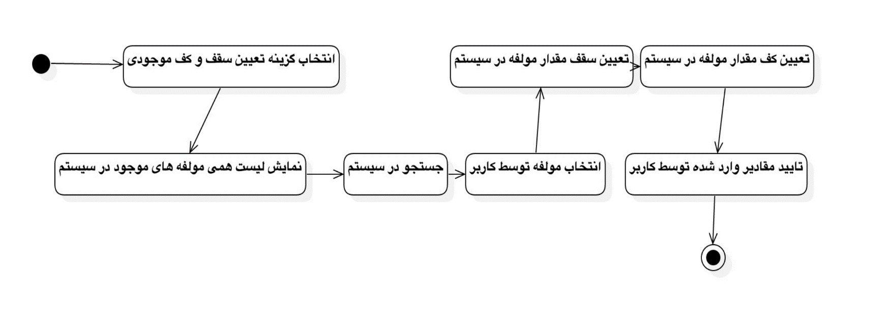

## نمودار فعالیت موجودی محصولات6

## نمودار فعالیت مقایسه مسیر های مختلف تولید محصولات

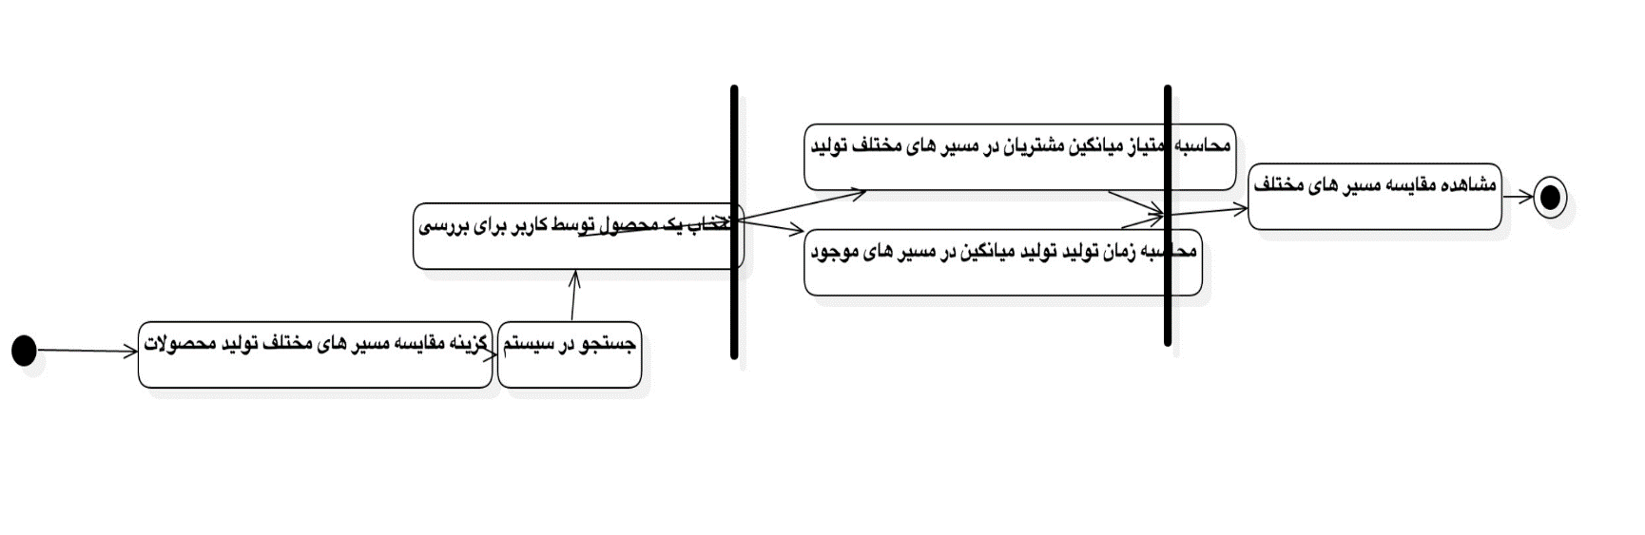

## نمودار فعالیت گزارش لیست کلی محصولات

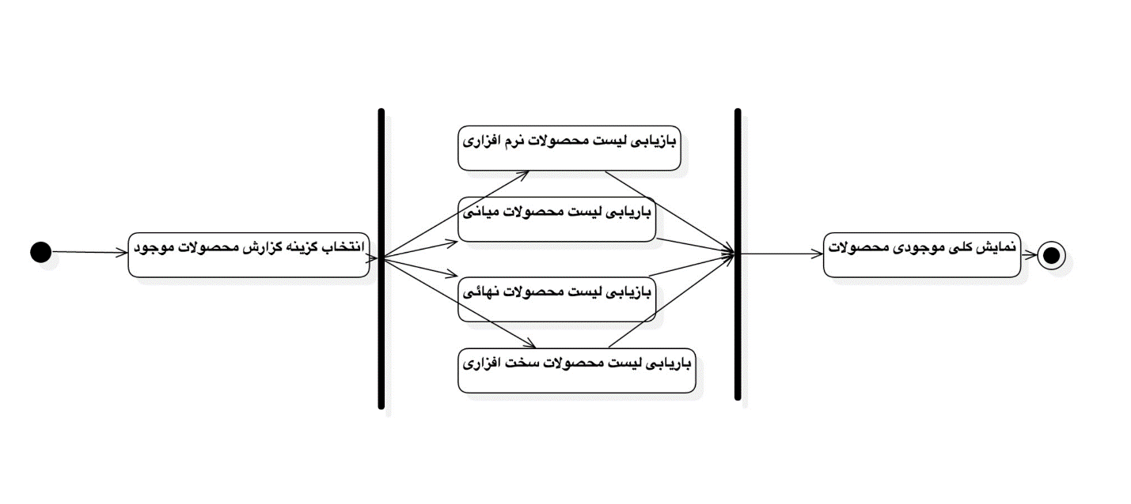

## نمودار فعالیت گزارش فعالیت مشتریان

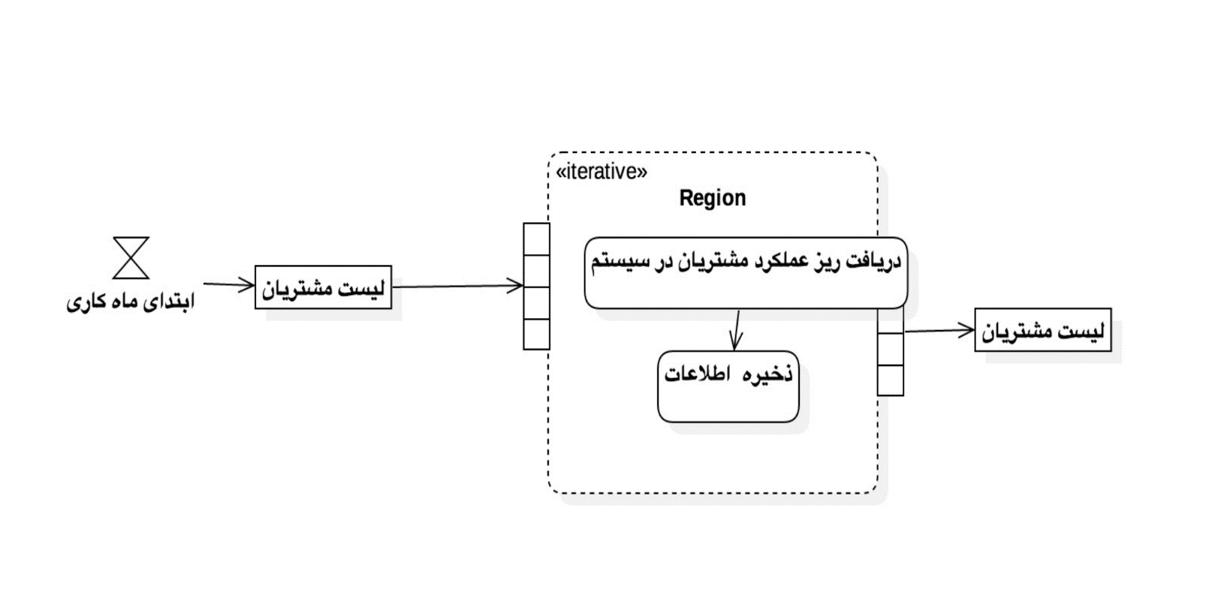

## نمودار فعالیت گزارش فعالیت کارمندان

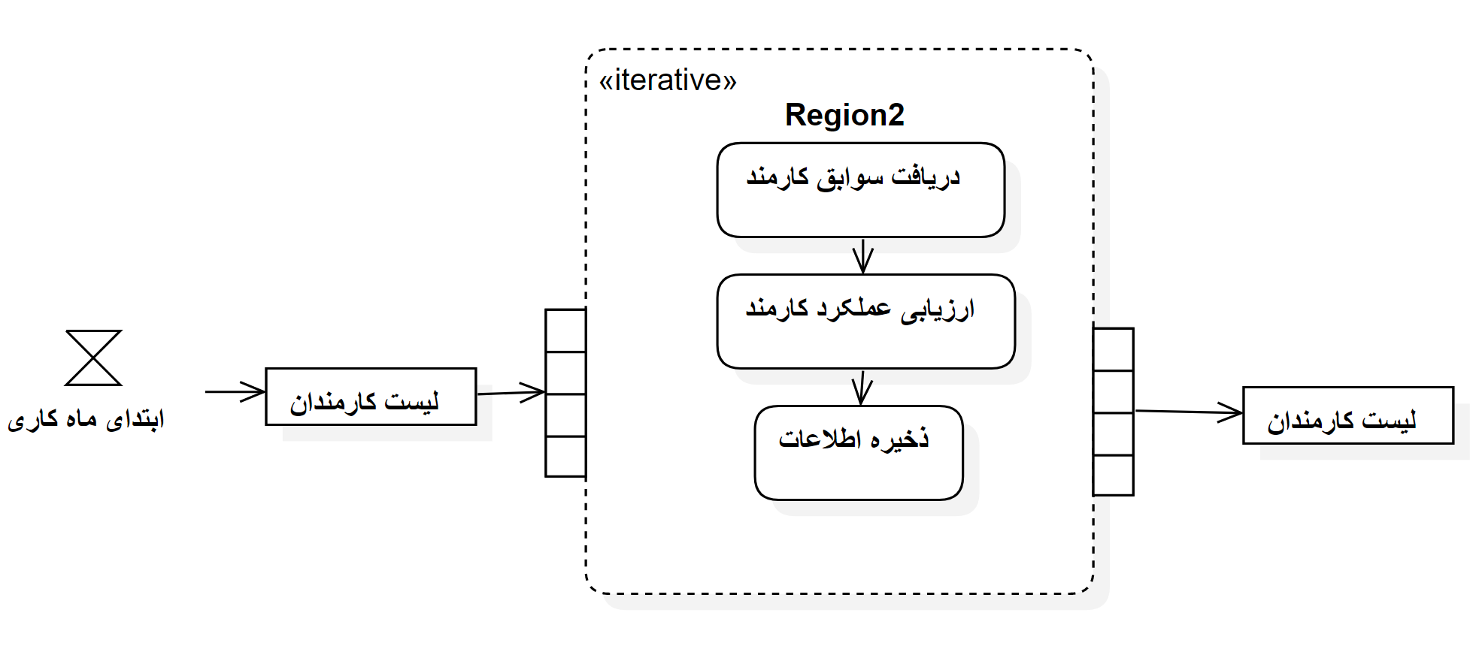

## نمودار فعالیت گزارش فعالیت کارمند

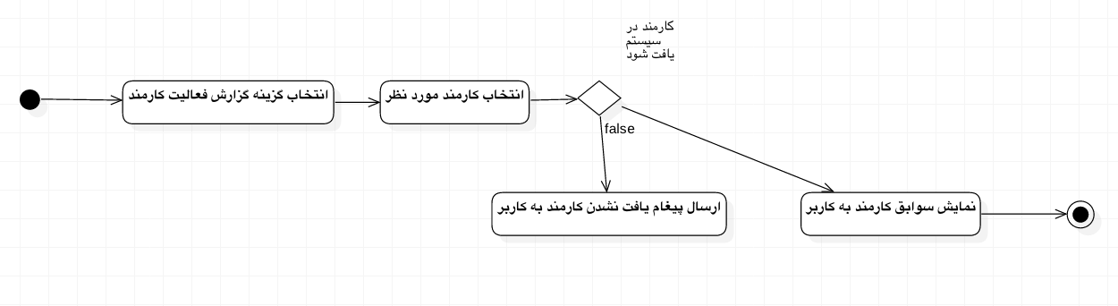

## نمودار فعالیت گزارش دریافت گزارش فرایند ها

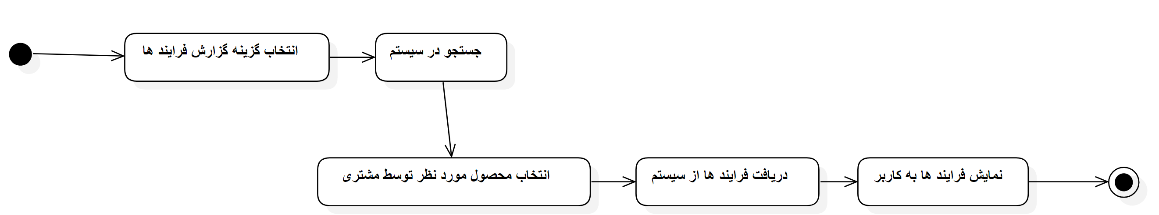

## نمودار فعالیت بررسی مقایسه مشتریان



## نمودار فعالیت اضافه کردن محصولات جدید



## نمودار فعالیت تبلیغ کالا های تولید شده



## نمودار فعالیت ثبت مقایسه



## نمودار فعالیت جستجوی محصول در سیستم

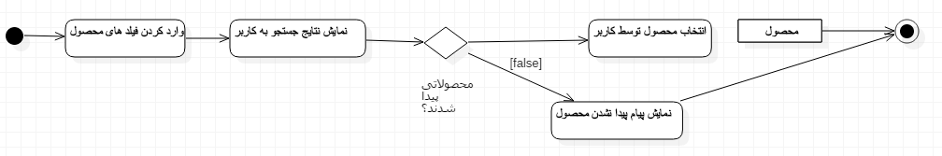

## نمودار فعالیت مدیریت محصول

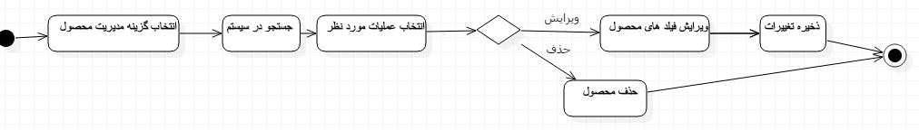

## نمودار فعالیت سفارش کالا

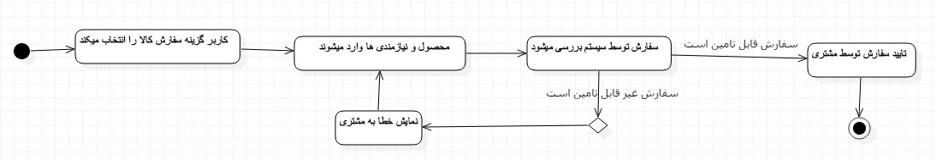

## نمودار فعالیت ثبت نظر

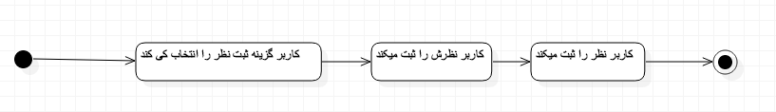

## نمودار فعالیت پرداخت

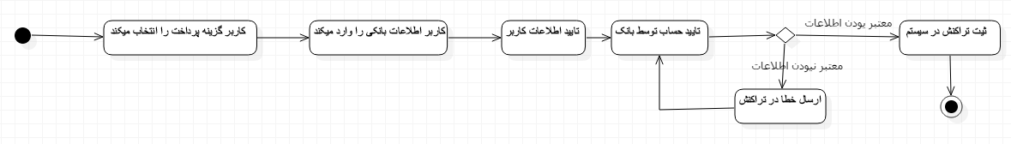

## نمودار فعالیت سفارش مولفه



## نمودار فعالیت ثبت نام

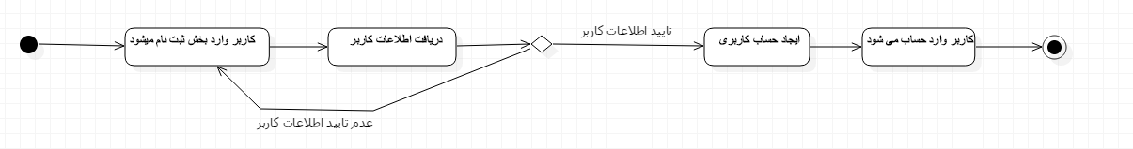

## نمودار فعالیت ورود

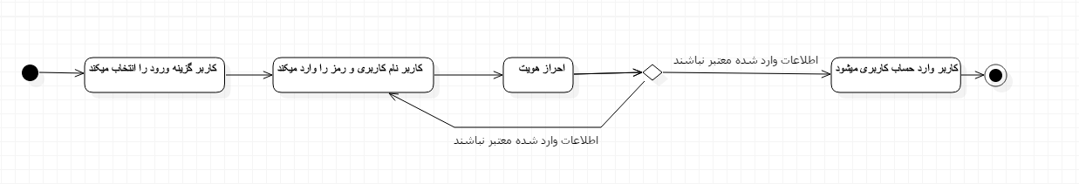

## نمودار فعالیت خروج از حساب کاربری

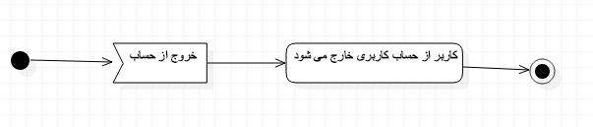

## نمودار فعالیت ایجاد کارمند

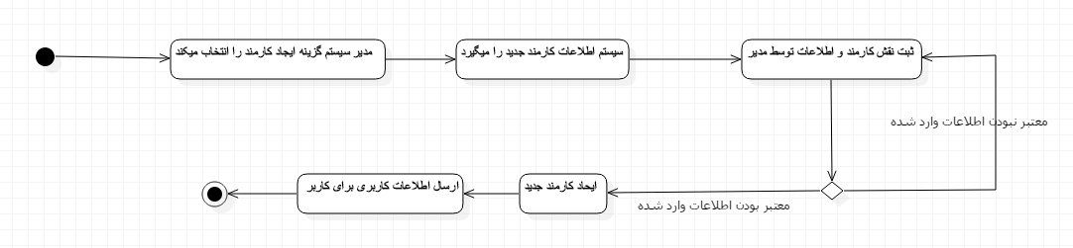

## نمودار فعالیت ویرایش اطلاعات

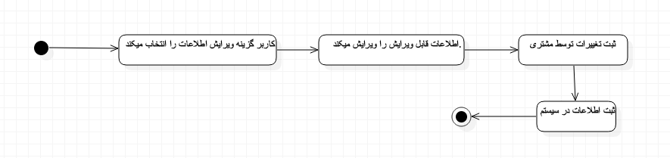

## نمودار فعالیت فراموشی رمز

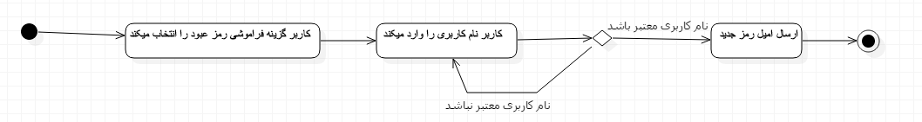

## نمودار فعالیت پیش بینی زمان تحویل

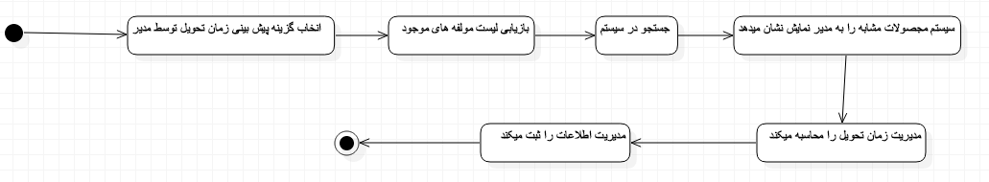

## نمودار فعالیت پیش بینی قیمت

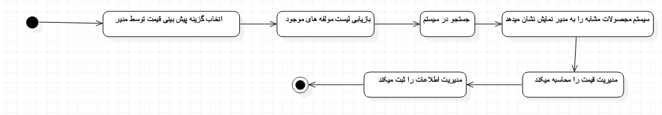

## نمودار فعالیت پیش بینی حداقل و حداقل موجودی

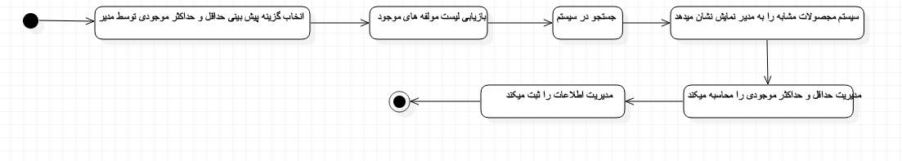

# نمونه های اولیه واسط کاربری قابل اجرا

## صفحه پیش بینی قیمت

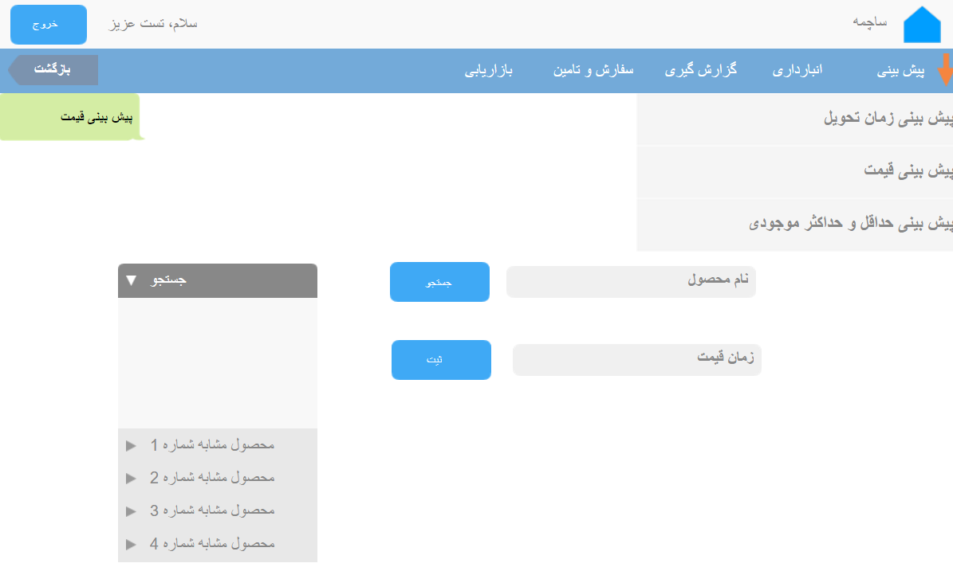

## صفحه پیش بینی زمان تحویل

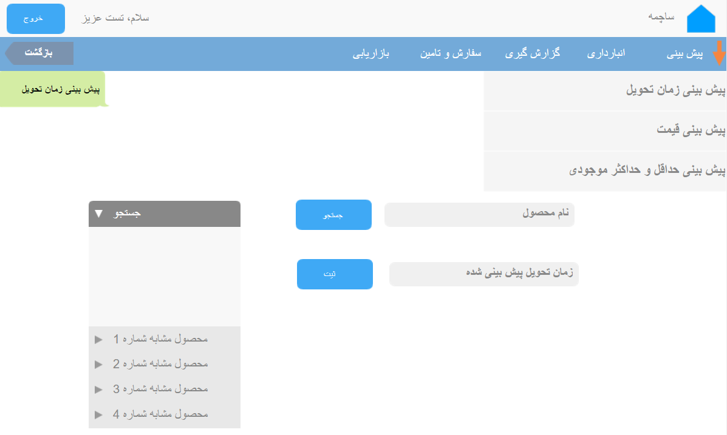

## صفحه سفارش کالا

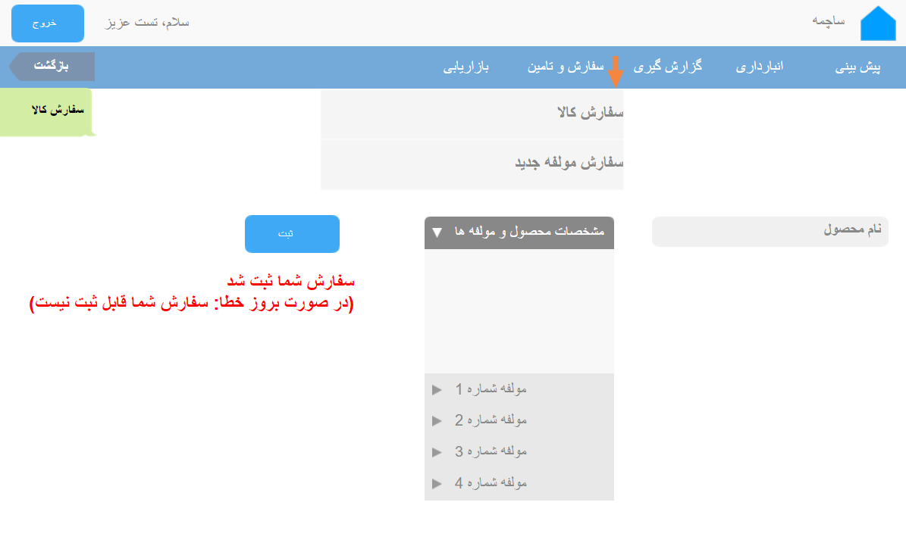

## صفحه سفارش مولفه جدید

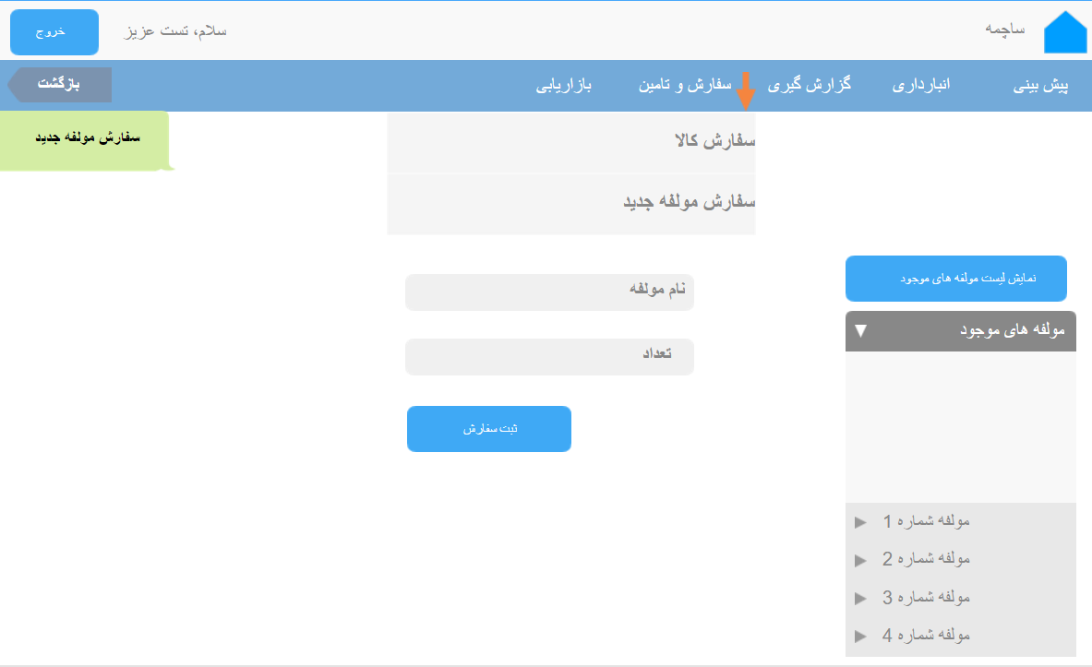

## صفحه پیش بینی حداقل و حداکثر موجودی

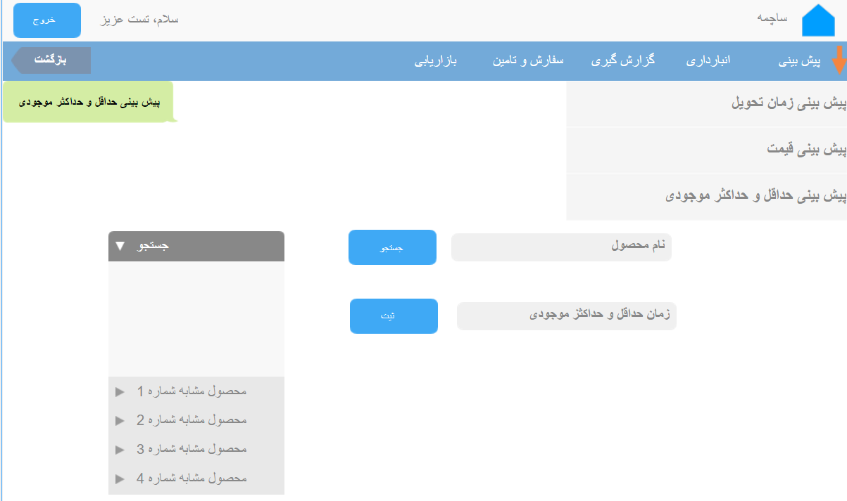

## صفحه گزارش فعالیت کارمند و منو گزارش گیری

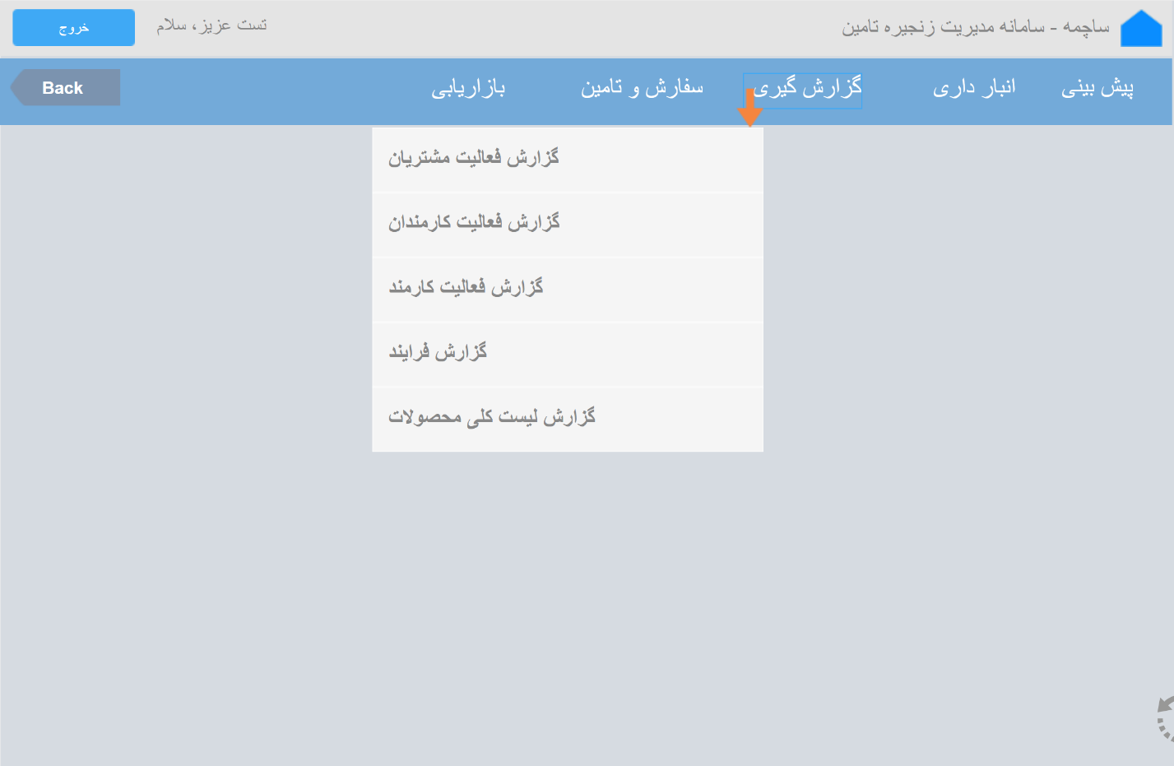

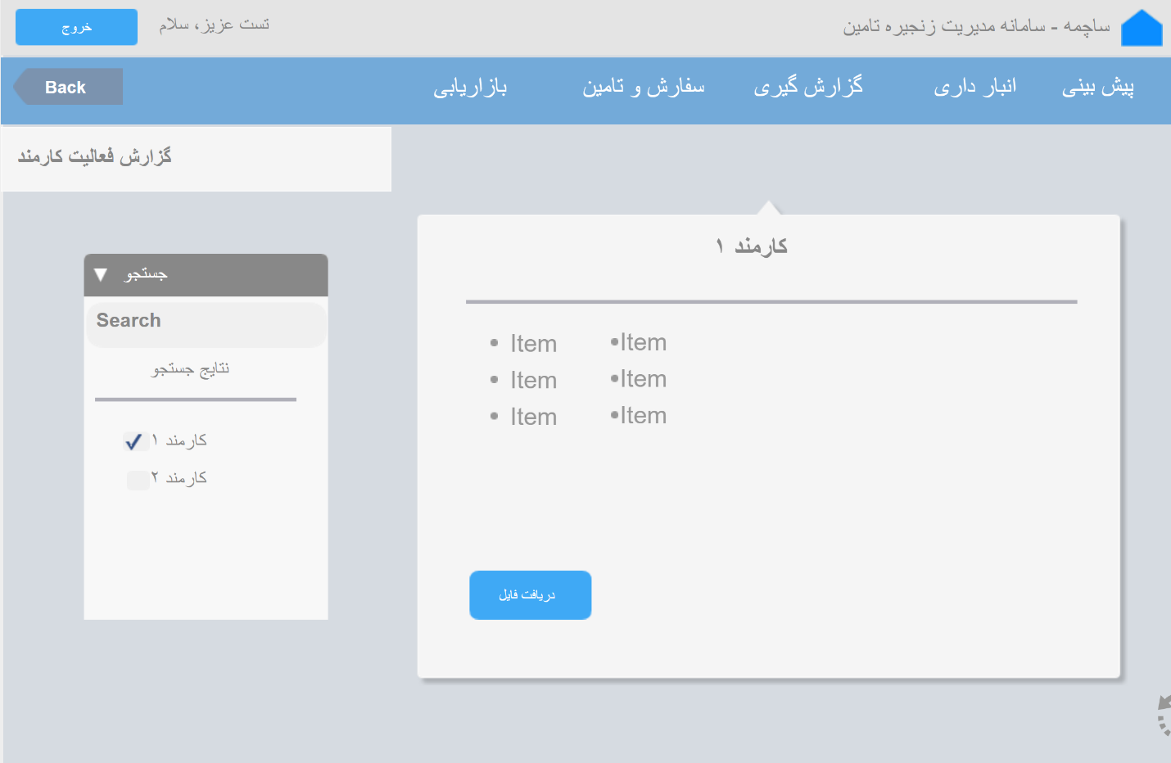

## صفحه گزارش فرایندها

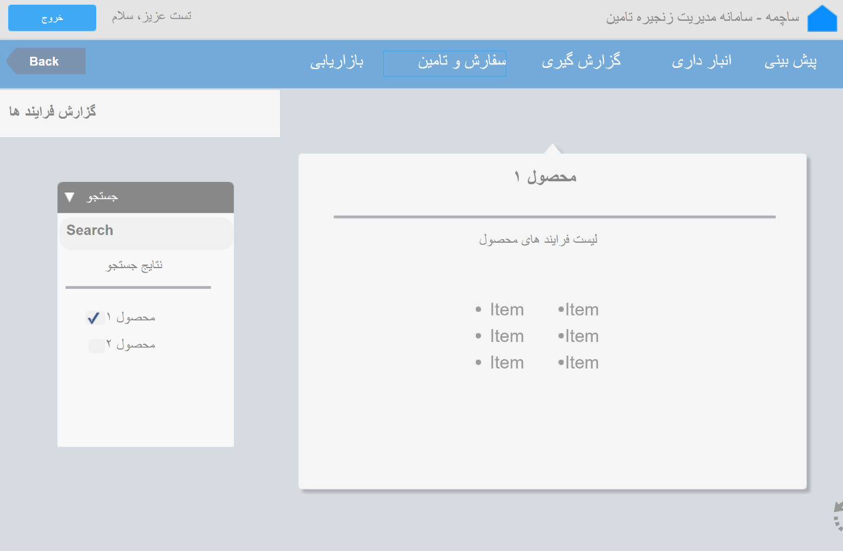

## صفحه تعیین سقف و کف موجودی و منو انبارداری

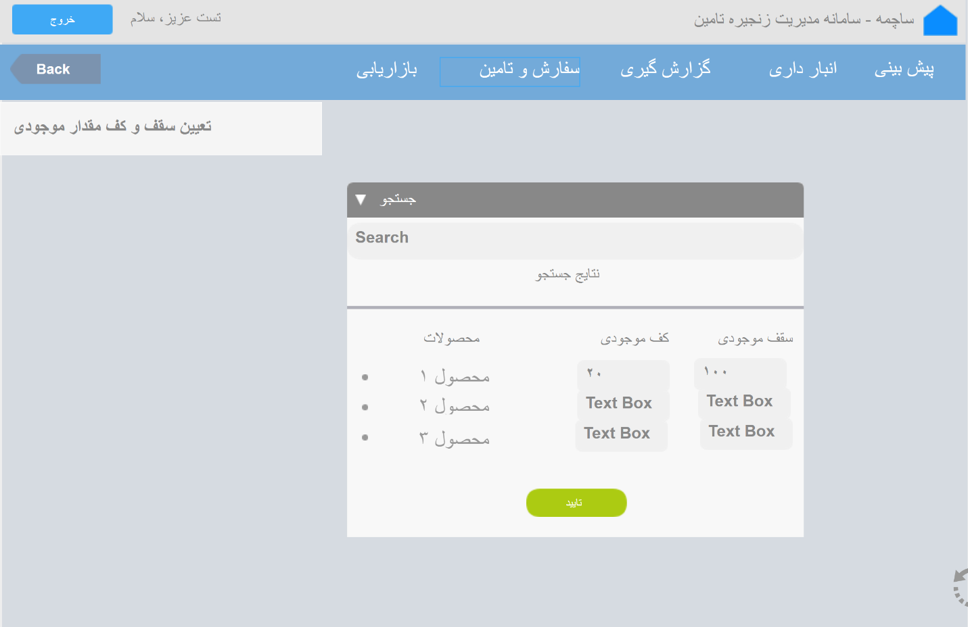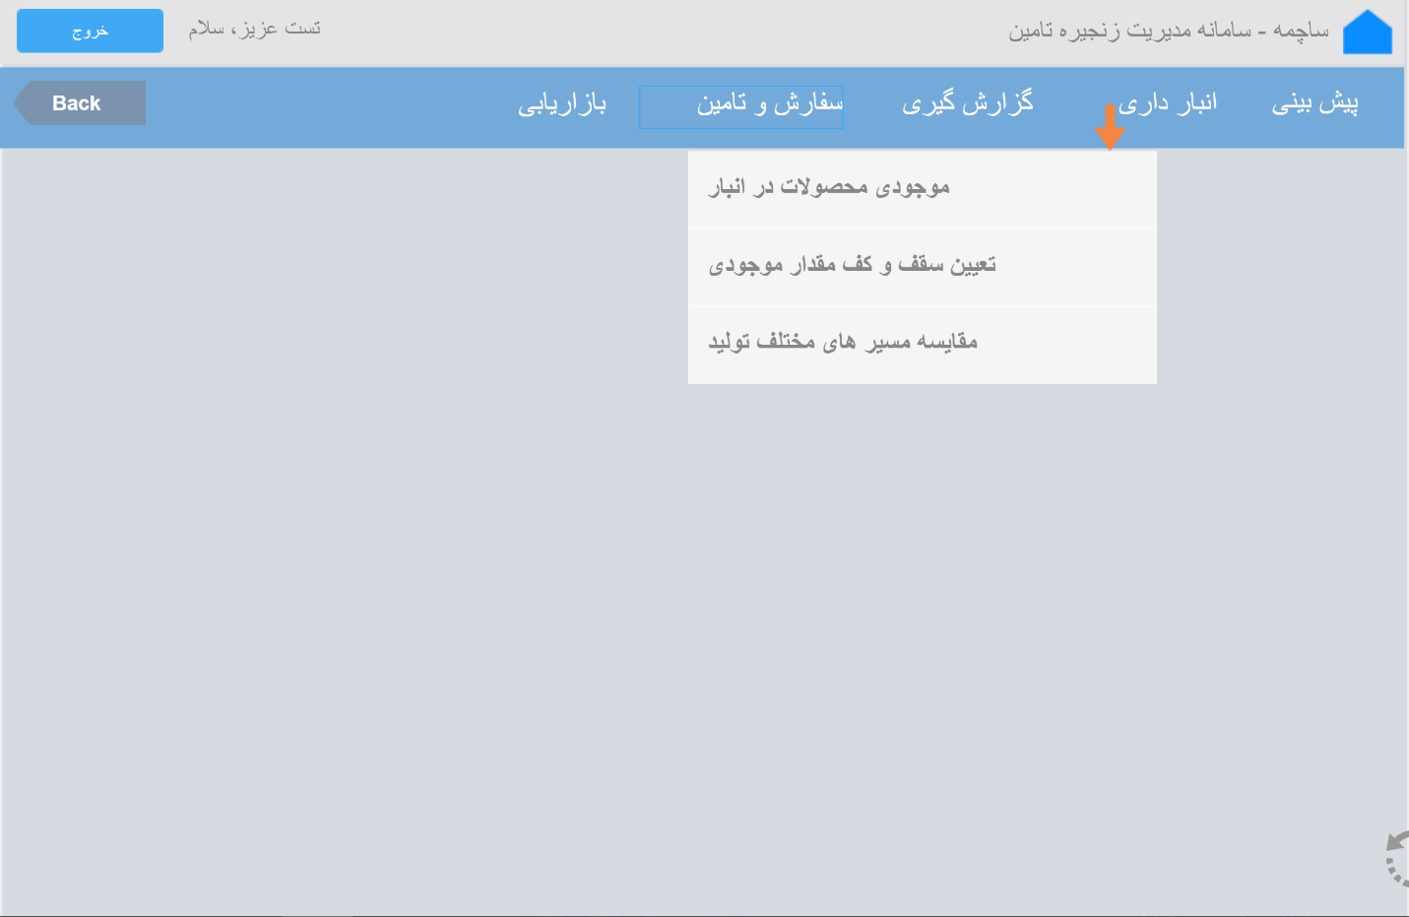

## صفحه گزارش لیست محصولات

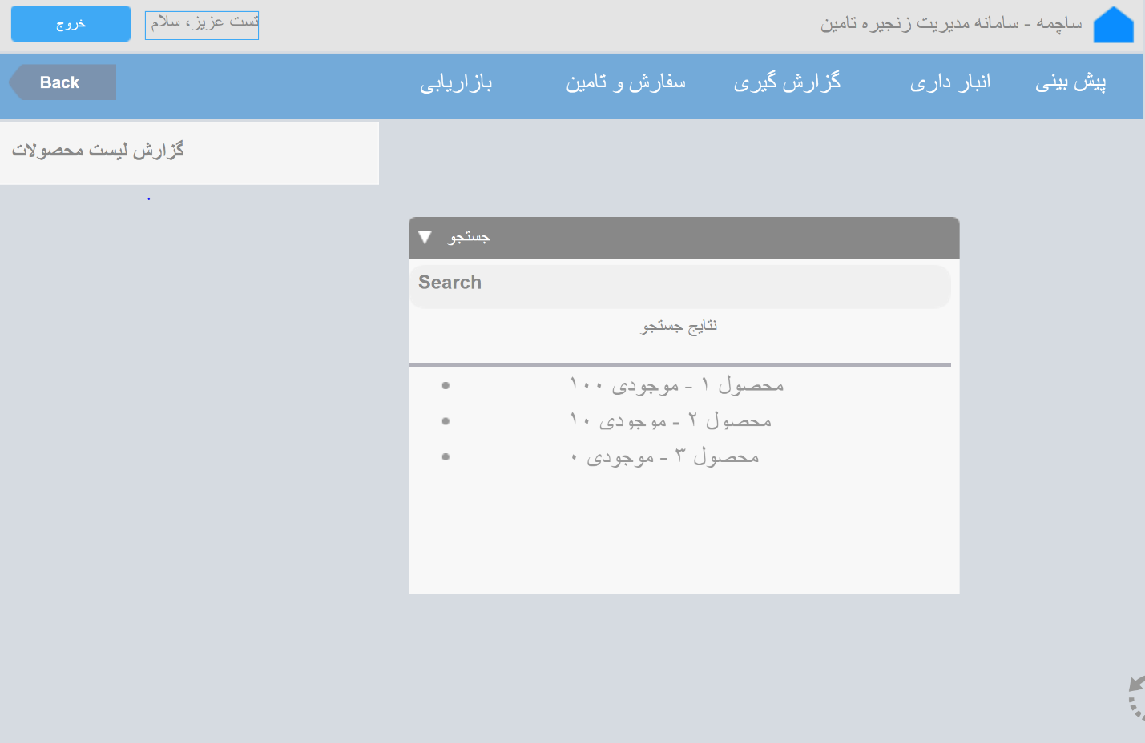

## صفحه مقایسه مسیر های مختلف تولید

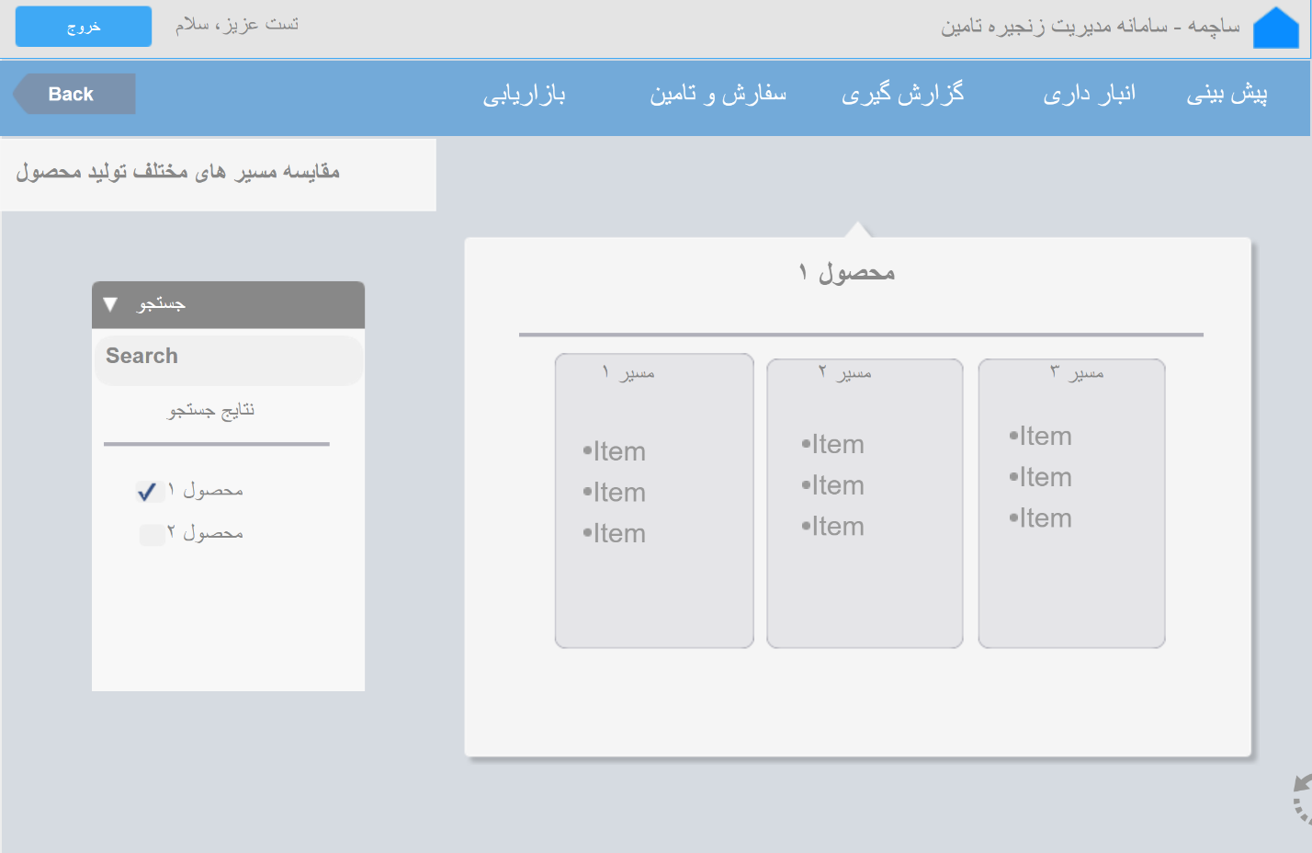

# نمودارهای توالی تحلیل

## نمودار توالی تعیین سقف و کف موجودی

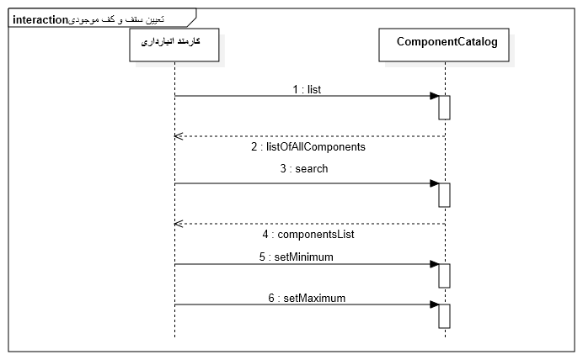

## نمودار توالی درخواست موجودی محصولات

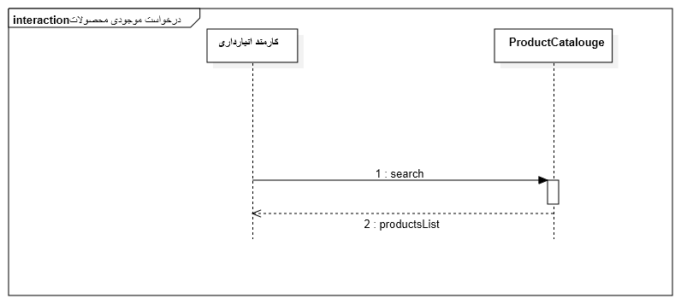

## نمودار توالی گزارش فعالیت کارمند

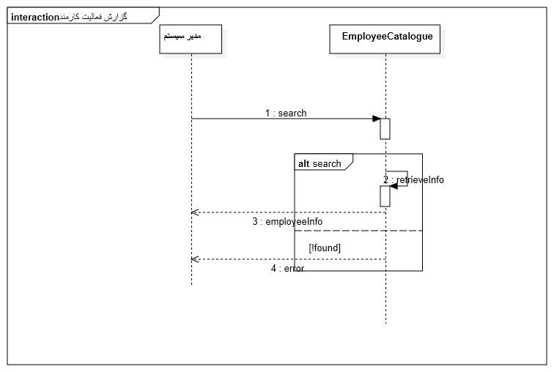

## نمودار توالی گزارش فعالیت کارمندان در سیستم

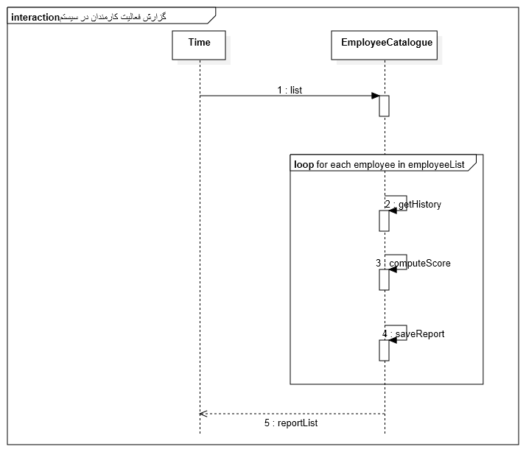

## نمودار توالی گزارش فعالیت مشتریان در سیستم

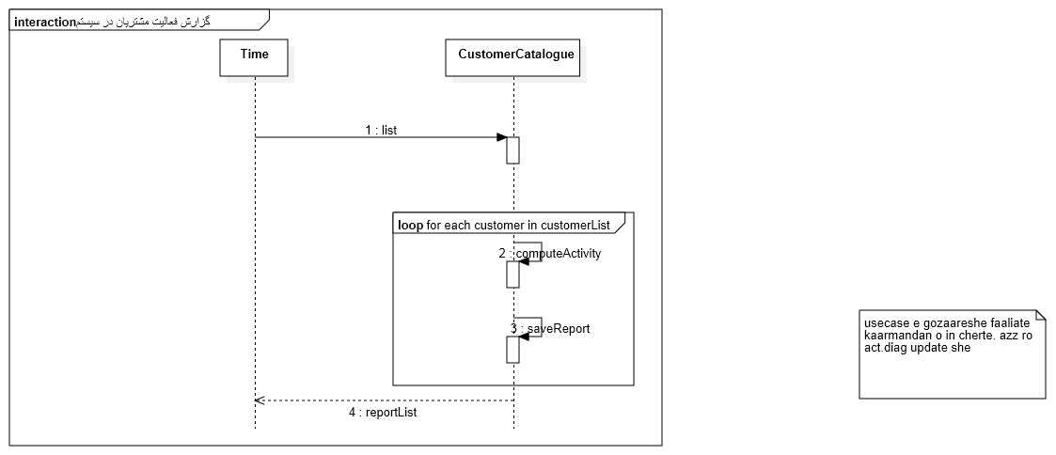

## نمودار توالی گزارش محصولات موجود

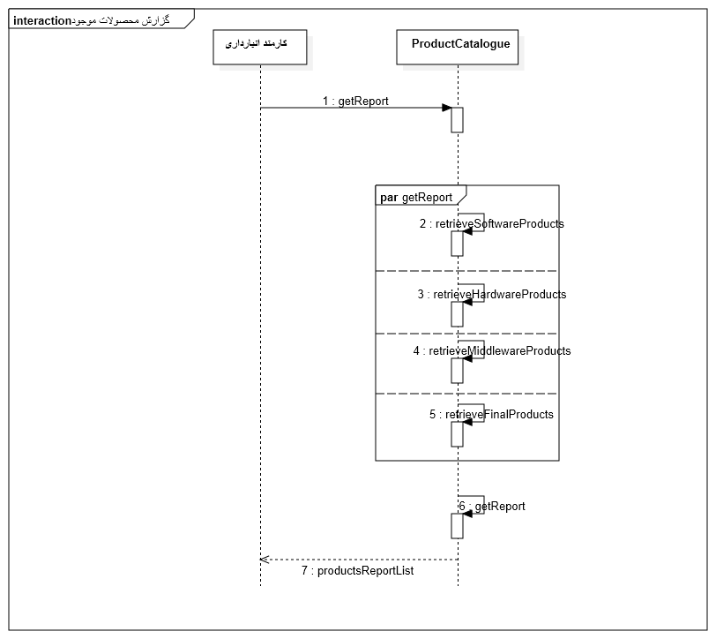

## نمودار توالی ثبت نام

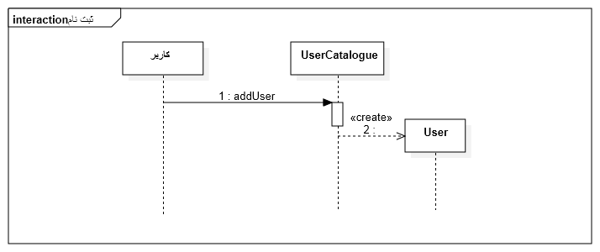

## نمودار توالی ورود کاربر

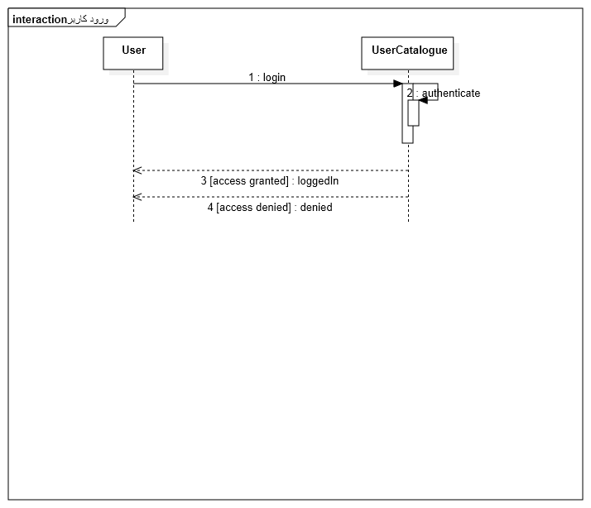

## نمودار توالی تغییر رمز عبور

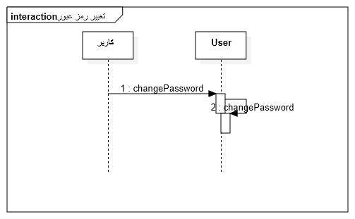

## نمودار توالی خروج

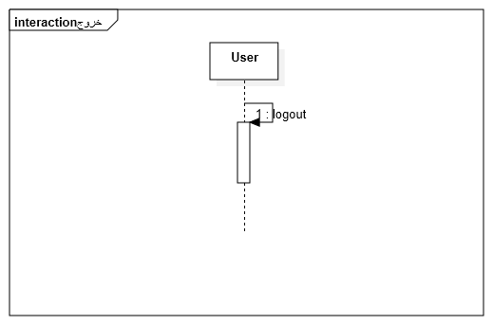

## نمودار توالی اضافه کردن کارمند

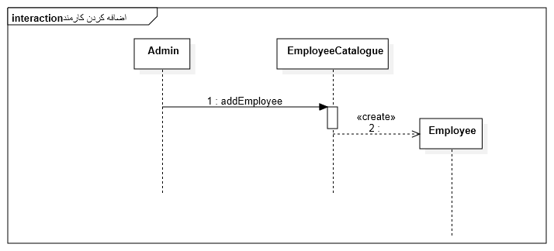

## نمودار توالی مقایسه مسیر های مختلف تولید محصولات

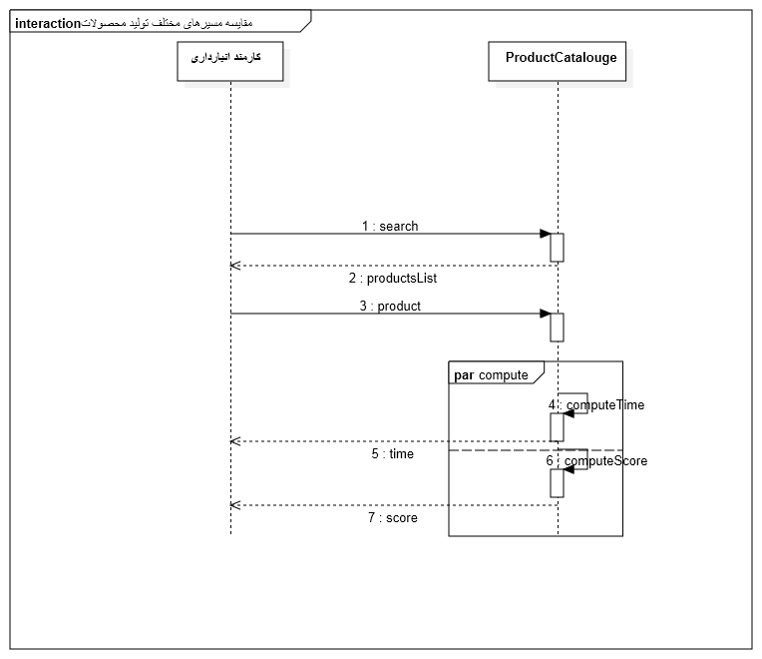

## نمودار توالی پیش بینی قیمت

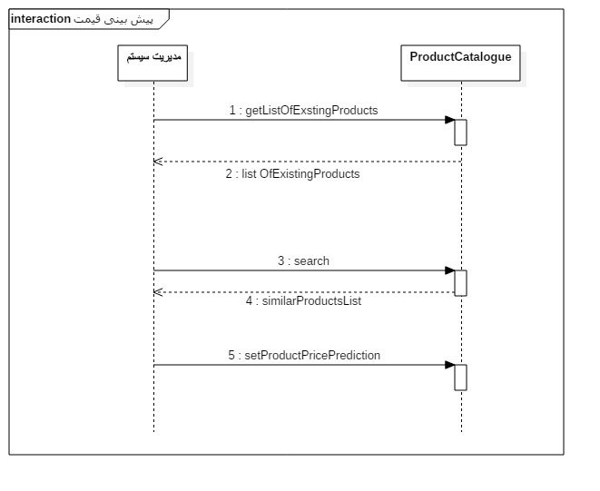

## نمودار توالی پیش بینی زمان تحویل

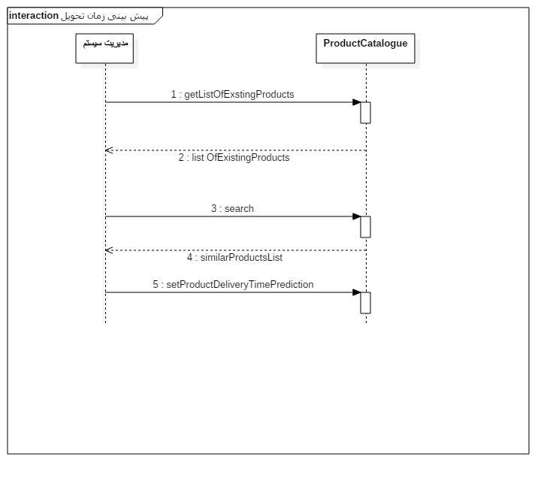

## نمودار توالی پیش بینی حداقل و حداکثر موجودی

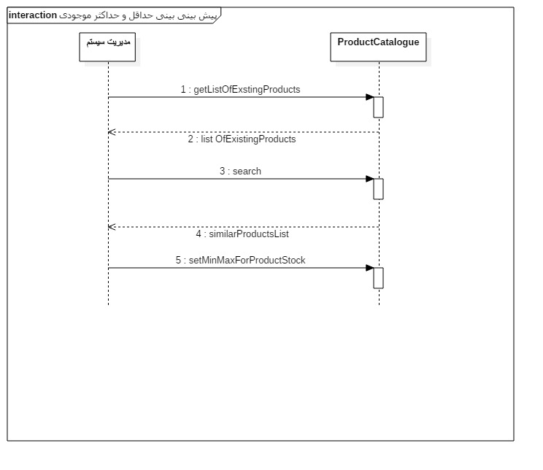

# برنامه زمان بندی شده گروه فاز اول

|  |  |  |
| --- | --- | --- |
| زمان | تسک | مسئول اجرا تسک |
| 1 ساعت | لیست اولویت ‌بندی‌شده‌ی ریسک‌ها | فرزین هوشمند |
| نیم ساعت | لیست اولویت‌بندی‌شده نیازمندی‌ها | برنا قطبی |
| 4 ساعت | نمودار موارد کاربرد سفارش و تامین ومشخصات | برنا قطبی |
| 3 ساعت | نمودار موارد کاربرد بازاریابی ومشخصات | محمد کاووسی |
| 2 ساعت | نمودار موارد کاربرد گزارش گیری ومشخصات | فرزین هوشمند |
| 3 ساعت | نمودار موارد کاربرد حساب کاربری  ومشخصات | محمد کاووسی |
| 2 ساعت | نمودار موارد کاربرد پیش بینی ومشخصات | برنا قطبی |
| 4 ساعت | نمودار موارد کاربرد انبارداری ومشخصات | فرزین هوشمند |
| 1 ساعت | واژه نامه | محمد کاووسی |

# برنامه زمان بندی شده گروه فاز دوم

|  |  |  |
| --- | --- | --- |
| زمان | تسک | مسئول اجرا تسک |
| 2 ساعت | نمودار فعالیت زیر سیستم گزارش گیری | فرزین هوشمند |
| 2 ساعت | نمودار فعالیت زیر سیستم انبار داری | فرزین هوشمند |
| 1 ساعت | نمونه واسط کاربری برای زیر سیستم انبار داری | فرزین هوشمند |
| 1 ساعت | نمونه واسط کاربری برای زیر سیستم گزارش گیری | فرزین هوشمند |
| ۱ ساعت | بارنگری ریسک های فاز اول | فرزین هوشمند |
| ۰.۵ ساعت | لیست ریسک های تکنیکی | فرزین هوشمند |
| 2 ساعت | کارت های CRC | فرزین هوشمند |
| ۲ ساعت | بازنگری مستندات فاز دوم | فرزین هوشمند |
| 2 ساعت | نمودار فعالیت زیر سیستم سفارش و تامین | برنا قطبی |
| 2 ساعت | بازنگری نیامندی ها | برنا قطبی |
| ۰.۵ ساعت | اولویت بندی نیازمندی ها از دید اهمیت کاربر | برنا قطبی |
| ۱ ساعت | نمونه واسط کاربری زیر سیستم سفارش و تامین | برنا قطبی |
| ۱ ساعت | نمودار فعالیت زیر سیستم حساب کاربری | برنا قطبی |
| ۱ ساعت | نمونه واسط کاربری زیر سیستم پیش بینی | برنا قطبی |
| ۲ ساعت | نمودار فعالیت زیر سیستم پیش بینی | برنا قطبی |
| ۶ ساعت | پیاده سازی executable architectural baseline | محمد کاووسی |
| ۱ ساعت | نمونه واسط کاربری زیر سیستم بازاریابی | محمد کاووسی |
| ۱ ساعت | نمودار فعالیت زیر سیستم بازاریابی | محمد کاووسی |
| ۰.۵ ساعت | آماده سازی چک لیست تکرار برای خروجی های این فاز | محمد کاووسی |

# برنامه زمان بندی شده گروه فاز سوم

|  |  |  |
| --- | --- | --- |
| زمان | تسک | مسئول اجرا تسک |
| ۲ ساعت | کلاس بندی زیر سیستم گزارش گیری | فرزین هوشمند |
| ۲ ساعت | کلاس بندی زیر سیستم انبار داری | فرزین هوشمند |
| ۲ ساعت | کلاس بندی زیر سیستم ورود به حساب کاربری | برنا قطبی |
| ۲ ساعت | کلاس بندی زیر سیستم سفارش و تامین | برنا قطبی |
| ۱ ساعت | کلاس بندی زیر سیستم پیش بینی | برنا قطبی |
| ۱ ساعت | نمودار توالی تعیین سقف و کف موجودی | فرزین هوشمند |
| ۱ ساعت | نمودار توالی درخواست موجودی محصولات | فرزین هوشمند |
| ۱ ساعت | نمودار توالی ثبت نام | فرزین هوشمند |
| ۰.۵ ساعت | نمودار توالی ورود کاربر | فرزین هوشمند |
| ۲ ساعت | نمودار توالی خروج | فرزین هوشمند |
| ۲ ساعت | نمودار توالی تغییر رمز عبور | فرزین هوشمند |
| ۲ ساعت | نمودار توالی اضافه کردن کارمند | برنا قطبی |
| ۲ ساعت | نمودار توالی مقایسه مسیر های مختلف تولید محصولات | برنا قطبی |
| ۰.۵ ساعت | نمودار توالی پیش بینی قیمت | برنا قطبی |
| ۰.۵ ساعت | نمودار توالی پیش بینی زمان تحویل | برنا قطبی |
| ۰.۵ ساعت | نمودار توالی پیش بینی حداقل و حداکثر موجودی | برنا قطبی |
| ۱ ساعت | نمودار توالی گزارش فعالیت کارمند | محمد کاووسی |
| ۰.۵ ساعت | نمودار توالی گزارش فعالیت کارمندان در سیستم | محمد کاووسی |
| ۰.۵ ساعت | نمودار توالی گزارش فعالیت مشریان در سیستم | محمد کاووسی |
| ۱ ساعت | نمودار توالی گزارش محصولات موجود | محمد کاووسی |
| 3 ساعت | نمودار بسته | محمد کاووسی |
| ۱ ساعت | Usecase Realization | برنا قطبی |